รายงานโครงงานทางวิทยาการคอมพิวเตอร์
ภาคการศึกษาที่ 1 ปีการศึกษา 2569
ระบบร้านค้าออนไลน์สำหรับอุปกรณ์คอมพิวเตอร์และไอที
(THAMMATHAD SHOP)
E-Commerce System for Computer Hardware and IT Accessories
ผู้จัดทำ
นายธรรมธัช รูปไธสง
รหัสนักศึกษา 671320104
เสนอ
ผู้ช่วยศาสตราจารย์สุรินทร์ เพชรไทย
รายงานนี้เป็นส่วนหนึ่งของรายวิชา 4123713 หัวข้อเฉพาะเรื่องทางวิทยาการคอมพิวเตอร์
สาขาวิชาวิทยาการคอมพิวเตอร์ คณะวิทยาศาสตร์และเทคโนโลยี
มหาวิทยาลัยราชภัฏกำแพงเพชร
ปีการศึกษา 2569

สารบัญ
บทที่ | หน้า
บทที่ 1 บทนำ | 3
1.1 ความเป็นมาและความสำคัญของโครงงาน | 3
1.2 วัตถุประสงค์ของโครงงาน | 3
1.3 ขอบเขตของระบบงาน | 4
1.4 ประโยชน์ที่คาดว่าจะได้รับ | 5
บทที่ 2 การวิเคราะห์และออกแบบระบบ | 6
2.1 การวิเคราะห์ความต้องการของระบบ (Requirements Analysis) | 6
2.2 การออกแบบกรณีการใช้งานและกลุ่มผู้ใช้ (Use Case & Actor Analysis) | 7
2.3 การออกแบบสถาปัตยกรรมระบบ 4 ชั้น (4-Layer Clean Architecture) | 8
2.4 การออกแบบแบบจำลองข้อมูลและความสัมพันธ์ (Data Modeling & ERD) | 9
2.5 เมทริกซ์ความสัมพันธ์และกฎเกณฑ์ความคงสภาพ (Relationship Matrix) | 10
2.6 การออกแบบเครื่องจักรสถานะคำสั่งซื้อ (Order Lifecycle State Machine) | 11
บทที่ 3 การพัฒนาระบบ | 12
3.1 สภาพแวดล้อมและเทคโนโลยีที่ใช้ในการพัฒนาระบบ (Technology Stack & Tools) | 12
3.2 โครงสร้างโปรเจกต์และโมดูลระบบ (Project Directory Structure) | 13
3.3 สถาปัตยกรรมส่วนต่อประสาน 2 โซน (Dual-Zone Architecture) | 14
3.4 การพัฒนาระบบการเงินและจุดรับเงินจุดเดียว (Single Point of Payment Entry) | 15
3.5 การพัฒนาระบบการแจ้งปัญหาและข้อร้องเรียนของลูกค้า (Order Issue Resolution) | 16
3.6 ระบบบันทึกประวัติการทำงานแบบเพิ่มต่อท้าย (Append-Only Audit Trail) | 17
3.7 การรักษาความมั่นคงปลอดภัยของระบบ (System Security & RBAC) | 18
บทที่ 4 ผลการพัฒนาและภาพหน้าจอระบบ | 19
4.1 ผลการพัฒนาส่วนต่อประสานสำหรับลูกค้า (Customer Storefront Zone) | 19
4.2 ผลการพัฒนาส่วนต่อประสานสำหรับเจ้าหน้าที่ (Staff Management Zone) | 22
บทที่ 5 การทดสอบและสรุปผล | 25
5.1 ระเบียบวิธีและกลยุทธ์การทดสอบอัตโนมัติ | 25
5.2 สาระสำคัญของการทดสอบระบบ | 26
5.3 สรุปผลการรันชุดทดสอบอัตโนมัติ (412 Test Cases) | 27
5.4 สรุปผลการดำเนินงานโครงงาน | 27
5.5 ปัญหา อุปสรรค และแนวทางการแก้ไข | 28
5.6 ข้อจำกัดและข้อเสนอแนะในการพัฒนาต่อยอด | 29
เอกสารอ้างอิงและบรรณานุกรม | 28
ภาคผนวก | 29
ภาคผนวก ก ข้อมูลการเข้าใช้งานระบบและแหล่งเก็บรหัสต้นฉบับ | 30
ภาคผนวก ข คู่มือการใช้งานระบบโดยย่อ | 32
ภาคผนวก ค พจนานุกรมข้อมูลและโครงสร้างระบบ | 34
ภาคผนวก ง ประวัติผู้จัดทำโครงงาน | 44

บทที่ 1 บทนำ
1.1 ความเป็นมาและความสำคัญของโครงงาน
การเติบโตอย่างรวดเร็วของตลาดอุปกรณ์คอมพิวเตอร์ ชิ้นส่วนอิเล็กทรอนิกส์ และอุปกรณ์ไอทีในปัจจุบัน ทำให้ร้านค้าปลีกจำเป็นต้องปรับเปลี่ยนรูปแบบการดำเนินธุรกิจจากหน้าร้านแบบดั้งเดิมไปสู่ระบบพาณิชย์อิเล็กทรอนิกส์ (E-Commerce) เพื่อตอบสนองความต้องการของผู้บริโภคที่ต้องการความสะดวก รวดเร็ว และสามารถสั่งซื้อสินค้าได้ตลอด 24 ชั่วโมง อย่างไรก็ตาม การดำเนินงานของระบบการค้าออนไลน์มักประสบปัญหาสำคัญ ได้แก่ ข้อมูลสต็อกไม่ตรงกับสินค้าจริง, ความผิดพลาดในการคำนวณราคาสินค้าและค่าจัดส่ง, ความสับสนในการตรวจสอบยอดโอนเงินผ่านระบบธนาคารพาณิชย์, ตลอดจนการปรับปรุงสถานะคำสั่งซื้อที่ไม่สอดคล้องกับขั้นตอนจริง
ปัญหาที่พบบ่อยและสร้างความเสียหายต่อร้านค้าคือ ความไม่คงเส้นคงวาของข้อมูล (Data Inconsistency) อันเกิดจากการแยกตรรกะการตรวจสอบยอดเงินไว้หลายจุด ทำให้ยอดเงินถูกนับซ้ำ หรือคำสั่งซื้อถูกปรับสถานะเป็น "จัดส่งแล้ว" ทั้งที่ยอดเงินยังไม่ครบถ้วน นอกจากนี้ การขาดระบบตรวจสอบประวัติการทำงานย้อนหลัง (Audit Trail) ทำให้เมื่อเกิดข้อผิดพลาดขึ้น ทางร้านไม่สามารถตรวจสอบได้ว่าใครเป็นผู้ดำเนินการและข้อมูลถูกแก้ไขเมื่อใด
เพื่อแก้ไขปัญหาดังกล่าว ในการศึกษารายวิชา 4123713 หัวข้อเฉพาะเรื่องทางวิทยาการคอมพิวเตอร์ ผู้จัดทำจึงได้พัฒนา "ระบบร้านค้าออนไลน์สำหรับอุปกรณ์คอมพิวเตอร์และไอที (THAMMATHAD SHOP)" โดยประยุกต์ใช้หลักการทางวิศวกรรมซอฟต์แวร์ ได้แก่ สถาปัตยกรรมแบบ 4 ชั้น (4-Layer Clean Architecture), จุดรับเงินจุดเดียว (Single Point of Payment Entry), เครื่องจักรสถานะคำสั่งซื้อแบบทิศทางเดียว (One-Way State Ladder), และระบบบันทึกประวัติการทำงานแบบเพิ่มต่อท้าย (Append-Only Audit Trail) เพื่อสร้างระบบที่มีความถูกต้อง มั่นคงปลอดภัย ตรวจสอบย้อนหลังได้จริง และพร้อมสำหรับการปฏิบัติงาน
1.2 วัตถุประสงค์ของโครงงาน
1.2.1 เพื่อออกแบบและพัฒนาระบบร้านค้าออนไลน์อุปกรณ์คอมพิวเตอร์และไอที ที่แบ่งสัดส่วนการทำงานระหว่างหน้าร้านสำหรับลูกค้า (Public Shop) และระบบจัดการสำหรับเจ้าหน้าที่ (Staff Admin) ไว้อย่างชัดเจน
1.2.2 เพื่อพัฒนากลไกการจัดการเงินแบบจุดรับเงินจุดเดียว (Single Point of Entry) ที่ควบคุมให้ทุกช่องทางชำระเงินผ่านกติกาเดียวกัน ป้องกันปัญหายอดเงินซ้ำซ้อน และปรับสถานะคำสั่งซื้ออัตโนมัติเมื่อชำระครบถ้วน
1.2.3 เพื่อออกแบบและสร้างเครื่องจักรสถานะคำสั่งซื้อแบบทิศทางเดียว (One-Way State Ladder) ที่ป้องกันการกระโดดข้ามขั้นตอนและการถอยหลังสถานะ โดยให้ลูกค้าผู้รับของเป็นผู้ยืนยันการรับสินค้าในขั้นตอนสุดท้าย
1.2.4 เพื่อพัฒนาระบบบันทึกประวัติการทำงานแบบเพิ่มต่อท้ายอย่างเดียว (Append-Only Audit Trail) ที่บันทึกการเปลี่ยนแปลงของข้อมูลสำคัญพร้อมค่าเดิมและค่าใหม่ (Diffing) เพื่อการตรวจสอบย้อนหลังได้อย่างโปร่งใส
1.2.5 เพื่อออกแบบและติดตั้งระบบความปลอดภัยตามหลักการ Fail-Closed การควบคุมสิทธิ์ตามบทบาท (RBAC) การป้องกันการโจมตี CSRF และการจำกัดอัตราคำขอผ่านเครือข่าย (Rate Limiting)
1.2.6 เพื่อสร้างชุดการทดสอบอัตโนมัติ (Automated Test Suite) ครอบคลุมกฎเกณฑ์ทางธุรกิจและความปลอดภัยของระบบ เพื่อเป็นตาข่ายนิรภัยและประกันคุณภาพซอฟต์แวร์ตามมาตรฐาน

1.3 ขอบเขตของระบบงาน
ขอบเขตการทำงานของระบบถูกกำหนดไว้อย่างชัดเจนทั้งในส่วนของฟังก์ชันระบบ ความปลอดภัย และการเชื่อมต่อภายนอก ดังแสดงในตารางที่ 1.1:
ตารางที่ 1.1 ขอบเขตของโครงการ
ด้านขอบเขต | ขอบเขตที่รองรับในระบบ (In Scope) | ขอบเขตนอกระบบ (Out of Scope)
ระบบหน้าร้าน (Public Shop) | แคตตาล็อกสินค้าพร้อมระบบค้นหาและกรองตามหมวด, ตะกร้าสินค้าแบบเซสชัน, ระบบสั่งซื้อ, การชำระเงินผ่านพร้อมเพย์ QR และการอัปโหลดสลิป OCR, การติดตามสถานะคำสั่งซื้อ, การยืนยันรับสินค้า, ระบบสมุดที่อยู่ลูกค้า และการแจ้งปัญหาคำสั่งซื้อ | การตัดเงินผ่านบัตรเครดิต/บัตรเดบิตโดยตรง (ไม่เชื่อม Payment Gateway ภายนอกแบบเงินจริง)
ระบบหลังบ้าน (Staff Zone) | การจัดการสินค้าและสต็อก (เพิ่ม/แก้/เตือนสินค้าใกล้หมด), การจัดการข้อมูลพนักงาน, การบริหารคำสั่งซื้อและเลื่อนสถานะ, การตรวจยอดแจ้งชำระและประวัติเงิน, คิวจัดการปัญหา, แดชบอร์ดสรุปยอดขาย และประวัติการทำงานย้อนหลัง (Audit Log) พร้อมส่งออก CSV | ระบบบัญชีเงินเดือนพนักงานแบบองค์กรขนาดใหญ่ และระบบคำนวณภาษีมูลค่าเพิ่มเชื่อมสรรพากร
ส่วนต่อประสาน (REST API) | REST API สำหรับสินค้า (Read-Only สาธารณะ), คำสั่งซื้อ (Staff Only), พนักงาน (CRUD Staff Only), ระบบรับ Authentication Token พร้อมการจำกัดความถี่ 10 ครั้ง/นาที, และเอกสาร OpenAPI 3 / Swagger | GraphQL Endpoint และ Webhook สาธารณะภายนอก
การรักษาความปลอดภัย | การป้องกัน CSRF ทุกคำขอที่แก้ไขข้อมูล, สิทธิ์ StaffRequiredMixin, การจำกัดการเดารหัสผ่าน (Login Throttle), การจำกัดความถี่ API (Rate Limit), นโยบาย Fail-Closed, และระบบ Preflight ตรวจสอบความพร้อม | ระบบยืนยันตัวตนสองชั้นด้วย SMS (2FA) และฮาร์ดแวร์ Token
ฐานข้อมูลและการจัดเก็บ | ฐานข้อมูลเชิงสัมพันธ์ SQLite พร้อมระบบสำรองฐานข้อมูลอัตโนมัติผ่านคำสั่ง management command | ระบบคลัสเตอร์ฐานข้อมูลแบบกระจายศูนย์ (Distributed DB)

1.4 ประโยชน์ที่คาดว่าจะได้รับ
1.4.1 สำหรับลูกค้า: ได้รับประสบการณ์การสั่งซื้ออุปกรณ์ไอทีที่สะดวกรวดเร็ว ค้นหาสินค้าได้ทันที ชำระเงินผ่าน QR Code ได้ง่าย และติดตามสถานะพัสดุได้อย่างโปร่งใส
1.4.2 สำหรับร้านค้าและเจ้าหน้าที่: มีระบบบริหารจัดการสต็อก คำสั่งซื้อ และยอดเงินที่เป็นระเบียบ ลดข้อผิดพลาดจากการทำงานซ้ำซ้อน และป้องกันปัญหายอดเงินไม่ตรงกับออเดอร์
1.4.3 สำหรับผู้บริหาร: มีแดชบอร์ดสรุปยอดขาย ตัวชี้วัดสำคัญ (KPIs) และรายงานประวัติการทำงานย้อนหลัง (Audit Log) ช่วยสนับสนุนการตัดสินใจทางธุรกิจได้อย่างแม่นยำ
1.4.4 สำหรับการศึกษา: ได้เรียนรู้และประยุกต์ใช้แบบแผนการออกแบบซอฟต์แวร์ระดับมืออาชีพ สถาปัตยกรรม 4 ชั้น และกระบวนการประกันคุณภาพด้วยการทดสอบอัตโนมัติ

บทที่ 2 การวิเคราะห์และออกแบบระบบ
2.1 การวิเคราะห์ความต้องการของระบบ (Requirements Analysis)
การวิเคราะห์ความต้องการของระบบแบ่งออกเป็นความต้องการเชิงหน้าที่และความต้องการที่ไม่ใช่เชิงหน้าที่:
1. ความต้องการเชิงหน้าที่ (Functional Requirements: FR):
- FR-01: ผู้ใช้สามารถสืบค้น ค้นหา กรองหมวดหมู่ และดูรายละเอียดของสินค้าไอทีได้
- FR-02: ผู้ใช้สามารถจัดการตะกร้าสินค้า ปรับจำนวน และดำเนินการสั่งซื้อสินค้าพร้อมระบุที่อยู่จัดส่งได้
- FR-03: ระบบต้องสร้าง QR Code พร้อมเพย์ และรองรับการอัปโหลดสลิปโอนเงินเพื่อตรวจสอบยอดชำระ
- FR-04: ระบบต้องเปลี่ยนสถานะคำสั่งซื้อเป็น "ชำระเงินแล้ว" โดยอัตโนมัติเมื่อยอดเงินสะสมครบตามยอดรวม
- FR-05: ลูกค้าสามารถติดตามคำสั่งซื้อและกดยืนยันการรับสินค้าเมื่อได้รับพัสดุเรียบร้อยแล้ว
- FR-06: เจ้าหน้าที่สามารถบริหารจัดการสต็อกสินค้า อัปเดตสถานะจัดส่ง และตรวจสอบยอดเงินชำระได้
- FR-07: ผู้จัดการสามารถดูรายงานสถิติยอดขาย สินค้าขายดี และส่งออกข้อมูลประวัติในรูปแบบ CSV ได้
- FR-08: ระบบต้องให้บริการ REST API สำหรับการแลกเปลี่ยนข้อมูลตามระดับสิทธิ์ที่กำหนด
2. ความต้องการที่ไม่ใช่เชิงหน้าที่ (Non-Functional Requirements: NFR):
- NFR-01 (Security): มีการป้องกัน CSRF, SQL Injection, XSS, Rate Limiting และ Fail-Closed Configuration
- NFR-02 (Integrity): ข้อมูลการเงินและสถานะคำสั่งซื้อต้องมีความคงเส้นคงวา ห้ามเกิดยอดซ้ำหรือข้ามสถานะ
- NFR-03 (Auditability): ทุกการกระทำที่กระทบต่อเงิน สินค้า หรือสิทธิ์ ต้องถูกบันทึกประวัติอย่างถาวร
- NFR-04 (Performance & Offline): หน้าจอระบบต้องไม่พึ่งพา External CDN ในส่วนประกอบสำคัญ
2.2 การออกแบบกรณีการใช้งานและกลุ่มผู้ใช้ (Use Case & Actor Analysis)
ระบบจำแนกผู้กระทำ (Actors) ออกเป็น 2 ฝ่ายหลัก ได้แก่ ฝ่ายลูกค้า (Customer) และฝ่ายเจ้าหน้าที่ (Staff) แบ่งระดับสิทธิ์ออกเป็น 5 บทบาทตามหลักการ Role-Based Access Control (RBAC) ดังแสดงใน ตารางที่ 2.1 และแสดงกรณีการใช้งานทั้งหมดใน ภาพที่ 2.1:
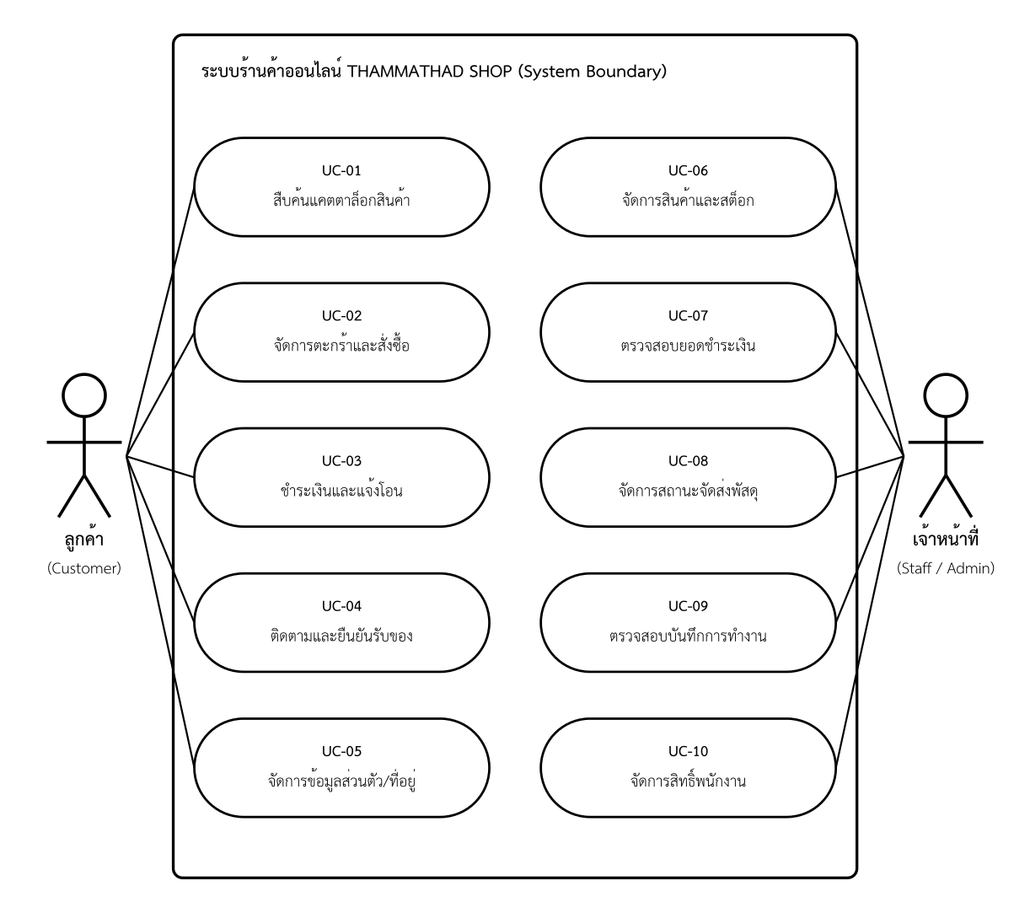
ภาพที่ 2.1 แผนภาพกรณีการใช้งานของระบบ (Use Case Diagram) แยกตามบทบาทผู้ใช้งาน
ตารางที่ 2.1 ประเภทผู้ใช้งานและระดับสิทธิ์ในระบบ (User Roles & Access Levels)
บทบาทผู้ใช้งาน | สิทธิ์และหน้าที่ภายในระบบ | กลไกการควบคุมและการยืนยันตัวตน
ลูกค้าทั่วไป (Guest Customer) | ค้นหาและดูแคตตาล็อกสินค้า, เพิ่มสินค้าลงตะกร้า, สั่งซื้อสินค้า, ชำระเงิน, และติดตามคำสั่งซื้อของตนเอง | เข้าถึงได้เฉพาะคำสั่งซื้อของตนเอง โดยต้องยืนยันตัวตนด้วยเลขออเดอร์คู่กับเบอร์โทรศัพท์
ลูกค้าสมาชิก (Registered Member) | สิทธิ์ของลูกค้าทั่วไป พร้อมระบบบันทึกประวัติการสั่งซื้อ, การบันทึกสมุดที่อยู่จัดส่ง, และการแก้ไขข้อมูลโปรไฟล์ส่วนตัว | ยืนยันตัวตนผ่าน Session Authentication ฝั่งหน้าร้าน (ห้ามเข้าถึงโซนพนักงานโดยเด็ดขาด)
พนักงาน (Staff Member) | เข้าถึงโซนหลังบ้าน, จัดการสต็อกสินค้า, ดูรายละเอียดคำสั่งซื้อ, เลื่อนสถานะคำสั่งซื้อตามลำดับ, และตรวจสอบยอดเงินชำระ | ยืนยันตัวตนผ่าน Staff Login View มีค่า is_staff=True และบันทึก IP ในประวัติการทำงานทุกครั้ง
ผู้จัดการ (Store Manager) | สิทธิ์ของพนักงานทั้งหมด บวกการจัดการข้อมูลพนักงาน, การเรียกดูรายงานวิเคราะห์ยอดขาย, และการส่งออกข้อมูล CSV | ยืนยันตัวตนผ่าน Staff Zone มีกลุ่มสิทธิ์ระดับ Manager ไม่สามารถลดระดับสิทธิ์ของตนเองได้
ผู้ดูแลระบบสูงสุด (Superuser) | สิทธิ์เต็มรูปแบบของระบบ สามารถจัดการกลุ่มสิทธิ์ RBAC, ใช้งาน Django Admin, และใช้อำนาจพิเศษบังคับสถานะชำระเงินเมื่อเกิดกรณีข้อยกเว้น | มีค่า is_superuser=True ทุกการใช้อำนาจพิเศษจะถูกบันทึกเหตุผลลงใน Audit Trail อย่างถาวร

2.3 การออกแบบสถาปัตยกรรมระบบ 4 ชั้น (4-Layer Clean Architecture)
ระบบได้รับการออกแบบตามสถาปัตยกรรมแบบ 4 ชั้น (4-Layer Clean Architecture) ดังแสดงใน ภาพที่ 2.2:
1. Presentation Layer (ชั้นการแสดงผล): ประกอบด้วยเทมเพลต HTML5, CSS Apple Liquid Glass, และ JavaScript Motion Core ทำหน้าที่แสดงผลและรับการโต้ตอบจากผู้ใช้งานทั้งฝั่งลูกค้าและเจ้าหน้าที่
2. Logic & View Layer (ชั้นตรรกะมุมมอง): ประกอบด้วย Django Class-Based Views (CBV) และ REST API ViewSets ทำหน้าที่รับคำขอ (Request) ตรวจสอบสิทธิ์ (Authentication/Authorization) และส่งต่อข้อมูลไปยังชั้นบริการ
3. Business Service Layer (ชั้นบริการทางธุรกิจ): ศูนย์รวมตรรกะทางธุรกิจ 17 บริการ เช่น PaymentService, OrderStatusService, Cart, RateLimit, SlipOK, PromptPay และ Validators ชั้นนี้เป็นอิสระจาก HTTP Request ทำให้รันซ้ำผ่านคำสั่งภายนอกได้
4. Data Access Layer (ชั้นการเข้าถึงข้อมูล): ประกอบด้วย Django Models 9 โมเดล พร้อม Custom QuerySets/Managers ทำหน้าที่ติดต่อกับฐานข้อมูลเชิงสัมพันธ์ SQLite อย่างมีประสิทธิภาพ
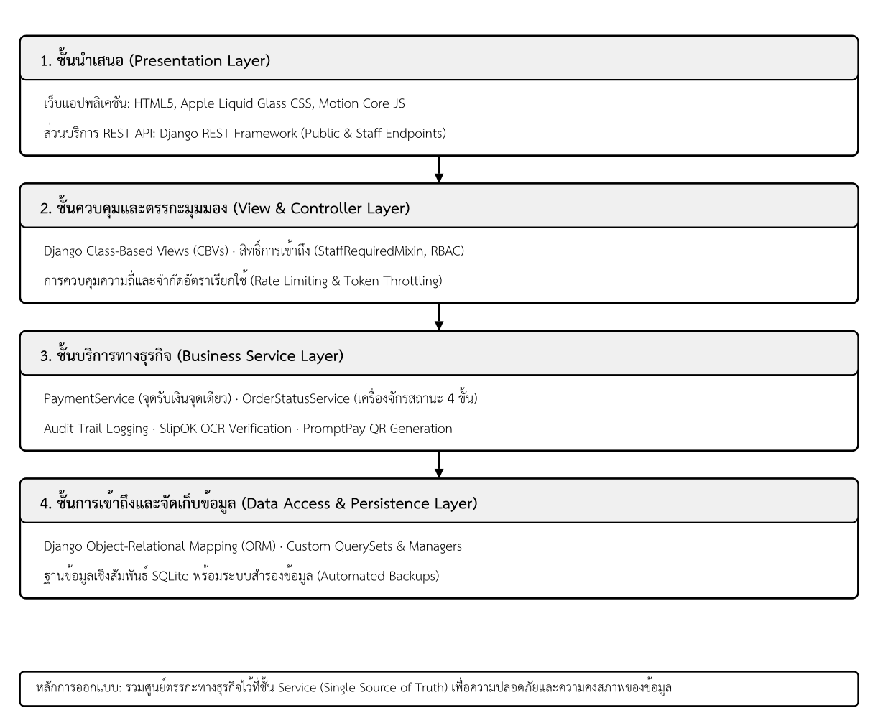
ภาพที่ 2.2 สถาปัตยกรรมระบบแบบ 4 ชั้น (4-Layer Clean Architecture) และ Service Layer
2.4 การออกแบบแบบจำลองข้อมูลและความสัมพันธ์ (Data Modeling & ERD)
การออกแบบแบบจำลองข้อมูลของระบบ THAMMATHAD SHOP ดำเนินการตามหลักการทางวิศวกรรมฐานข้อมูลเชิงสัมพันธ์ (Relational Database Engineering) เพื่อให้โครงสร้างข้อมูลมีความถูกต้อง คงเส้นคงวา (Consistent) และปราศจากความซ้ำซ้อน (Normalized) โดยครอบคลุมทั้งตารางหลักของระบบ 9 โมเดล และตารางการจัดการผู้ใช้ (auth_user) ของ Django Framework ซึ่งจัดแบ่งออกเป็น 4 กลุ่มหน้าที่หลัก (Domain Clusters):
1. กลุ่มการจัดการผู้ใช้งานและบุคลากร (User & HR Cluster): `User` (auth_user), `CustomerProfile` (1:1), `CustomerAddress` (1:N), `Employee` (1:1)
2. กลุ่มธุรกรรมคำสั่งซื้อ (Orders & Payments Cluster): `Order`, `OrderItem`, `Payment`, `OrderIssue`
3. กลุ่มแคตตาล็อกสินค้า (Product Catalog Cluster): `Product` (พร้อมรหัส SKU และสต็อก)
4. กลุ่มการบริหารงานและตรวจสอบย้อนหลัง (Governance & Audit Cluster): `ActivityLog`
โครงสร้างตารางข้อมูลผ่านกระบวนการ Normalization จนถึงระดับ Third Normal Form (3NF) โดยกำจัด Transitive Dependency ทั้งหมด และแยก `OrderItem.price` ออกมาเพื่อเก็บราคาสแน็ปช็อต ณ วันที่ซื้อ ต่างหากจาก `Product.price` เพื่อไม่ให้การปรับราคาสินค้าในปัจจุบันกระทบต่อประวัติยอดขายย้อนหลัง ความสัมพันธ์ระหว่างเอนทิตีทั้งหมดแสดงไว้ใน ภาพที่ 2.3 (ER Diagram)
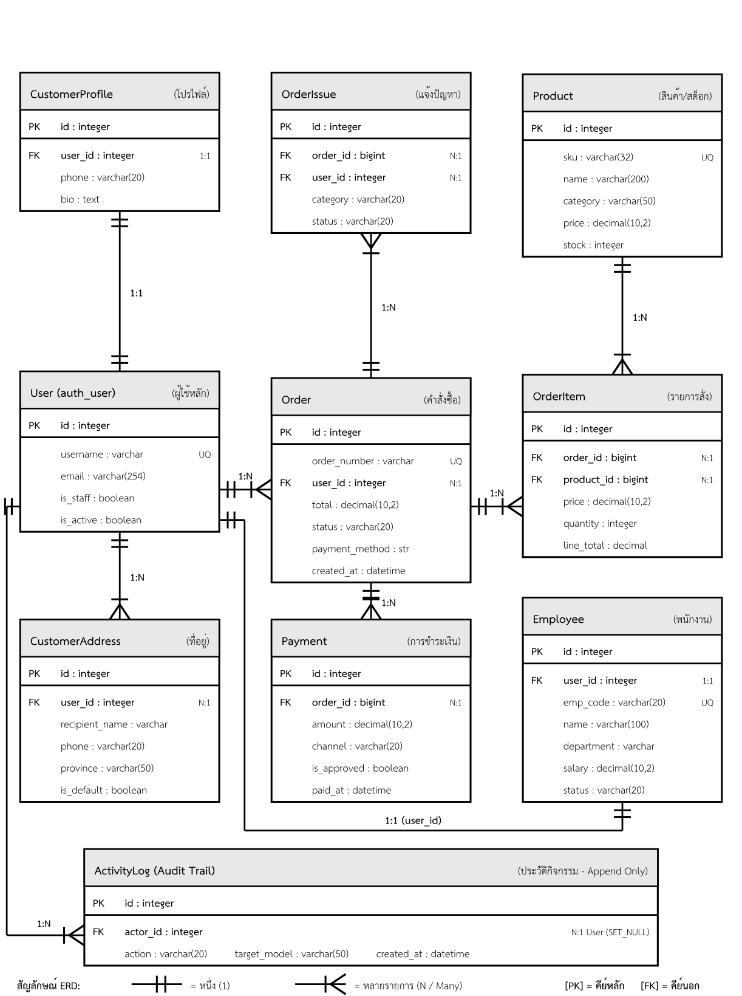
ภาพที่ 2.3 แผนภาพความสัมพันธ์ข้อมูล (Entity-Relationship Diagram) อ่านค่าจากโมเดลจริง
2.5 เมทริกซ์ความสัมพันธ์และกฎเกณฑ์ความคงสภาพ (Relationship Matrix)
การเชื่อมโยงระหว่างตารางและนโยบายการลบข้อมูล (Delete Rules) ได้รับการออกแบบเพื่อรักษาความคงสภาพของการอ้างอิง (Referential Integrity) ดังแสดงใน ตารางที่ 2.2:
ตารางที่ 2.2 เมทริกซ์ความสัมพันธ์ของเอนทิตีและกฎเกณฑ์ความคงสภาพ (Entity Relationship & Integrity Matrix)
เอนทิตีต้นทาง (Source) | เอนทิตีปลายทาง (Target) | ชนิดความสัมพันธ์ | คีย์นอก (Foreign Key) | นโยบายการลบ (on_delete) | เหตุผลทางวิศวกรรมซอฟต์แวร์
CustomerProfile | User | 1 : 1 (One-to-One) | user_id | models.CASCADE | โปรไฟล์มีอยู่ควบคู่กับบัญชีผู้ใช้ ลบผู้ใช้ให้ลบโปรไฟล์ตาม
CustomerAddress | User | N : 1 (Many-to-One) | user_id | models.CASCADE | สมุดที่อยู่เป็นของบัญชีผู้ใช้ ลบผู้ใช้ให้ลบที่อยู่ตาม
Order | User | N : 1 (Many-to-One) | user_id (Nullable) | models.SET_NULL | รองรับลูกค้าทั่วไป (Guest) และเมื่อลบผู้ใช้ ประวัติการสั่งซื้อยังคงอยู่เพื่อการตรวจสอบทางบัญชี
OrderItem | Order | N : 1 (Many-to-One) | order_id | models.CASCADE | รายการสินค้าย่อยผูกติดกับคำสั่งซื้อ เมื่อยกเลิกหรือลบออเดอร์ แถวรายการย่อยจะถูกลบตาม
OrderItem | Product | N : 1 (Many-to-One) | product_id | models.PROTECT | ห้ามลบสินค้าที่มีประวัติสั่งซื้อในระบบ เพื่อป้องกันข้อมูลประวัติการขายเสียหาย
Payment | Order | N : 1 (Many-to-One) | order_id | models.CASCADE | รายการชำระเงินผูกติดกับคำสั่งซื้อ เมื่อลบคำสั่งซื้อรายการเงินจะถูกลบตาม
OrderIssue | Order | N : 1 (Many-to-One) | order_id | models.CASCADE | การแจ้งปัญหาผูกกับคำสั่งซื้อ ลบคำสั่งซื้อให้ลบประวัติเรื่องร้องเรียนตาม
OrderIssue | User | N : 1 (Many-to-One) | user_id (Nullable) | models.SET_NULL | รักษาประวัติการแจ้งปัญหาแม้บัญชีผู้ใช้จะถูกลบออกจากระบบ
ActivityLog | User | N : 1 (Many-to-One) | actor_id (Nullable) | models.SET_NULL | รักษาบันทึก Audit Trail ของระบบไว้อย่างถาวร แม้ผู้กระทำจะพ้นสภาพพนักงาน
Employee | User | 1 : 1 (One-to-One) | user_id (Nullable) | models.SET_NULL | เชื่อมโยงประวัติพนักงานเข้ากับบัญชีผู้ใช้ระบบ (auth_user) สำหรับการตรวจสอบสิทธิ์และเข้าใช้งาน โดยคงข้อมูล HR ไว้แม้บัญชีผู้ใช้ถูกลบ

2.6 การออกแบบเครื่องจักรสถานะคำสั่งซื้อ (Order Lifecycle State Machine)
วงจรชีวิตของคำสั่งซื้อถูกจำลองเป็นเครื่องจักรสถานะแบบทิศทางเดียว (One-Way State Ladder) ดังแสดงใน ภาพที่ 2.4 โดยมีกฎเกณฑ์การเปลี่ยนผ่านสถานะที่เคร่งครัดดังต่อไปนี้:
1. รอชำระเงิน (pending) -> ชำระเงินแล้ว (paid): สถานะนี้เปลี่ยนโดย "ระบบอัตโนมัติ" เท่านั้น เมื่อ PaymentService กระทบยอดเงินสะสมในตาราง Payment ครบตามยอดรวมของ Order เจ้าหน้าที่ทั่วไปไม่สามารถกดข้ามสถานะนี้ได้
2. ชำระเงินแล้ว (paid) -> จัดส่งแล้ว (shipped): เจ้าหน้าที่คลังสินค้าเป็นผู้กดเปลี่ยนสถานะเมื่อทำการบรรจุหีบห่อและส่งพัสดุเรียบร้อยแล้ว
3. จัดส่งแล้ว (shipped) -> ถึงมือแล้ว (delivered): ลูกค้าผู้รับสินค้าเป็นผู้ยืนยันความถูกต้องด้วยตนเองผ่านหน้าติดตามคำสั่งซื้อ อย่างไรก็ตาม ระบบยังคงมีทางเลือกสำรองให้เจ้าหน้าที่กดได้ในกรณีที่ติดต่อลูกค้าไม่ได้ (เช่น สินค้าเก็บเงินปลายทาง) โดยมีการระบุป้ายเตือนว่าเป็นกรณีพิเศษ
4. การแทรกแซงโดยผู้ดูแลระบบสูงสุด (Superuser Override): หากเกิดกรณีเงินสดหน้าร้านหรือการโอนเงินผิดบัญชี เฉพาะผู้ดูแลระบบที่มีสิทธิ์ is_superuser เท่านั้นที่สามารถบังคับเปลี่ยนสถานะได้ โดยต้องระบุเหตุผลและระบบจะสร้าง Payment ควบคู่เพื่อความถูกต้องของยอดเงิน
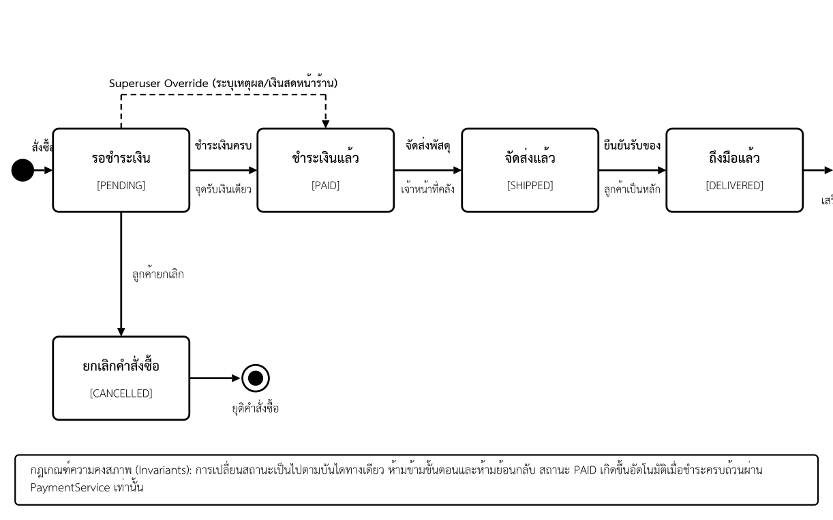
ภาพที่ 2.4 แผนผังวงจรชีวิตสถานะคำสั่งซื้อแบบทิศทางเดียว ต้องเดินทีละขั้นและห้ามย้อนกลับ

บทที่ 3 การพัฒนาระบบ
3.1 สภาพแวดล้อมและเทคโนโลยีที่ใช้ในการพัฒนาระบบ (Technology Stack & Tools)
ในการพัฒนาโครงงาน THAMMATHAD SHOP ได้เลือกใช้เครื่องมือและเทคโนโลยีที่ทันสมัยและมีเสถียรภาพสูง ดังนี้:
- ภาษาโปรแกรมหลัก: ภาษา Python 3 (รองรับเวอร์ชัน 3.12 ถึง 3.14) เน้นความกระชับ ความแม่นยำ และมีไลบรารีสนับสนุนครอบคลุม
- เว็บเฟรมเวิร์ก (Backend Framework): Django Web Framework 6.0 ให้บริการ ORM, ระบบจัดการสิทธิ์, Template Engine และ Security Middleware ในตัว
- ระบบจัดการฐานข้อมูล (Database): SQLite 3 ฐานข้อมูลเชิงสัมพันธ์แบบฝังตัว รองรับธุรกรรมแบบ ACID ปลอดภัย สะดวกต่อการสำรองและย้ายระบบ
- ส่วนต่อประสานโปรแกรมประยุกต์ (REST API): Django REST Framework 3.18 ร่วมกับ drf-spectacular สำหรับสร้างเอกสาร OpenAPI 3.0 / Swagger UI
- ส่วนติดต่อผู้ใช้ (Frontend & Styling): HTML5, CSS Apple Liquid Glass Design System, Bootstrap 5.3 (Local Assets), และ JavaScript Motion Core
- บริการภายนอก (Integrations): PromptPay QR Code, SlipOK API (OCR ตรวจสลิป), Open Exchange Rates (คำนวณอัตราแลกเปลี่ยน), และ GeoIP
- การสร้างเอกสารรายงานเชิงวิชาการ: ReportLab สำหรับสร้าง PDF เวกเตอร์ และ python-docx สำหรับสร้างเอกสาร Word
- การควบคุมเวอร์ชันและระบบส่งมอบ: Git สำหรับจัดการรหัสต้นฉบับร่วมกับ GitHub และติดตั้งระบบขึ้นเซิร์ฟเวอร์คลาวด์ PythonAnywhere

3.2 โครงสร้างโปรเจกต์และโมดูลระบบ (Project Directory Structure)
ระบบ THAMMATHAD SHOP ได้รับการจัดโครงสร้างอย่างเป็นระบบตามมาตรฐานของ Django Framework แบ่งความรับผิดชอบออกเป็น 2 โฟลเดอร์หลัก:
- `myproject/`: จัดเก็บไฟล์การกำหนดค่าหลักของระบบ (Settings, Root URLs, WSGI) โดยตั้งค่าเขตเวลาเป็น Asia/Bangkok, รองรับการอ่านค่าความลับจากตัวแปรสภาพแวดล้อม (Environment Variables), และกำหนดค่านโยบายความปลอดภัยของคุกกี้และเซสชัน
- `myapp/`: แอปพลิเคชันหลักของระบบ ประกอบด้วยโมเดล 9 ตัว (`models.py`), ส่วนประมวลผลมุมมองแบบ CBV (`views.py`), ชั้นบริการธุรกิจ 17 คลาส (`services.py`), เส้นทาง URL 138 เส้นทาง (`urls.py`), แบบฟอร์มตรวจสอบข้อมูล (`forms.py`), REST API ViewSets (`api.py`), และ Serializers สำหรับแลกเปลี่ยนข้อมูล (`serializers.py`)
3.3 สถาปัตยกรรมส่วนต่อประสาน 2 โซน (Dual-Zone Architecture)
เพื่อความปลอดภัยและการใช้งานที่เหมาะสม ระบบได้แบ่งสถาปัตยกรรมออกเป็น 2 โซนชัดเจน:
1. โซนหน้าร้านสำหรับลูกค้า (Public Storefront Zone): เข้าถึงได้ทุกคนโดยไม่ต้องล็อกอิน เรนเดอร์ผ่านเทมเพลตหลัก `basetemplate.html` รองรับการเลือกดูแคตตาล็อกสินค้า, การค้นหาสด (Live Search), ตะกร้าสินค้าแบบเซสชัน (Session-based Cart), การสั่งซื้อสินค้าทั้งแบบ Guest และ Member, การชำระเงินผ่านพร้อมเพย์ QR, และการติดตามคำสั่งซื้อ
2. โซนหลังบ้านสำหรับเจ้าหน้าที่ (Staff Management Zone): ต้องยืนยันตัวตนผ่าน `/staff/login/` และต้องมีสิทธิ์ `request.user.is_staff=True` (ควบคุมผ่าน `StaffRequiredMixin`) เรนเดอร์ผ่านเทมเพลตหลัก `adminbase.html` ครอบคลุมการจัดการสต็อกสินค้า, การจัดการออเดอร์, คิวจัดการปัญหา, แดชบอร์ดสรุปยอดขาย, และการจัดการข้อมูลพนักงาน
3.4 การพัฒนาระบบการเงินและจุดรับเงินจุดเดียว (Single Point of Payment Entry)
จุดรับเงินของระบบถูกพัฒนาขึ้นในคลาส `PaymentService.record_payment()` ซึ่งทำหน้าที่เป็นศูนย์กลางรับข้อมูลการเงิน จากทุกช่องทาง ทั้งการอัปโหลดสลิปธนาคาร (ผ่าน SlipOK OCR), การโอนผ่านพร้อมเพย์ QR, และปุ่มจำลองการโอน 1-คลิก
การทำงานของฟังก์ชันนี้จะบันทึกแถวใหม่ลงในตาราง `Payment` พร้อมตรวจสอบยอดเงินสะสมของคำสั่งซื้อ หากยอดชำระสะสมเท่ากับหรือมากกว่ายอดรวมของออเดอร์ (`Order.total`) ระบบจะปรับสถานะของคำสั่งซื้อเป็น "ชำระเงินแล้ว" (paid) โดยอัตโนมัติทันที พร้อมทั้งบันทึกกิจกรรมลงใน `ActivityLog` (action='payment') โครงสร้างนี้ช่วยกำจัดปัญหาหนี้สูญและยอดเงินไม่ตรงกันได้อย่างเด็ดขาด และในกรณีที่มีเงินสดหน้าร้าน เฉพาะผู้ดูแลระบบสูงสุด (`is_superuser`) เท่านั้นที่สามารถใช้ฟังก์ชัน `override_mark_paid()` โดยต้องระบุเหตุผลประกอบและระบบจะสร้าง Payment ให้ยอดตรงกันเสมอ
3.5 การพัฒนาระบบการแจ้งปัญหาและข้อร้องเรียนของลูกค้า (Order Issue Resolution)
ระบบการแจ้งปัญหา (`OrderIssue`) ถูกพัฒนาขึ้นเพื่อเป็นช่องทางให้ลูกค้าติดต่อขอความช่วยเหลือได้อย่างมีระเบียบ:
1. ลูกค้าสามารถแจ้งปัญหาได้จากหน้า `/issue/` หรือกดลิงก์จากหน้าติดตามออเดอร์ (`/issue/?order=...&phone=...`)
2. การผูกเรื่องกับออเดอร์ต้องผ่านการตรวจสอบความถูกต้อง (`_authed_order`) โดยใช้เลขออเดอร์คู่กับเบอร์โทรศัพท์
3. กฎความปลอดภัยที่เคร่งครัด: ลูกค้าที่ล็อกอินอยู่ **ห้ามผูกเรื่องกับออเดอร์ของลูกค้ารายอื่นโดยเด็ดขาด** แม้จะทราบเบอร์โทรศัพท์ก็ตาม
4. ฝั่งเจ้าหน้าที่สามารถเปิดคิวเรื่องร้องเรียนได้ที่ `/orders/issues/` และ **จะปิดเรื่อง (Resolved) โดยไม่กรอกแนวทางแก้ไข (Resolution) ไม่ได้** ซึ่งระบบบังคับใช้ในระดับโมเดล `OrderIssue.mark()`
3.6 ระบบบันทึกประวัติการทำงานแบบเพิ่มต่อท้าย (Append-Only Audit Trail)
เพื่อความโปร่งใสและการตรวจสอบย้อนหลัง โมเดล `ActivityLog` ถูกออกแบบให้จัดเก็บข้อมูลแบบเพิ่มต่อท้ายอย่างเดียว (Append-Only):
- ไม่อนุญาตให้มีการแก้ไข (UPDATE) หรือลบ (DELETE) เรคคอร์ดในตารางนี้
- บันทึกข้อมูลสำคัญ ได้แก่ ผู้กระทำ (actor), การกระทำ (action: login, payment, status_change, issue_resolve), โมเดลเป้าหมาย, ที่อยู่ IP, และวันเวลา
- มีระบบบันทึกแบบ Diffing ที่จัดเก็บค่าเดิมและค่าใหม่ของฟิลด์ที่มีการเปลี่ยนแปลง ทำให้สามารถตรวจสอบย้อนหลังได้ว่าข้อมูลถูกแก้ไขจากค่าใดไปเป็นค่าใด
3.7 การรักษาความมั่นคงปลอดภัยของระบบ (System Security & RBAC)
ความปลอดภัยของระบบ THAMMATHAD SHOP ได้รับการพัฒนาตามมาตรฐาน OWASP:
1. การควบคุมสิทธิ์ตามบทบาท (RBAC): แยกสิทธิ์ระหว่างลูกค้าและเจ้าหน้าที่อย่างเด็ดขาด บล็อกไม่ให้ลูกค้าเข้าถึงโซนพนักงาน
2. การป้องกันการโจมตี CSRF: บังคับใช้ CSRF Token กับทุกแบบฟอร์ม และกำหนดให้เส้นทางที่เปลี่ยนแปลงข้อมูล (เช่น ตะกร้าสินค้า, การเปลี่ยนสถานะ, การออกจากระบบ) ต้องรับเฉพาะคำขอประเภท POST เท่านั้น (หากเรียกด้วย GET จะถูกตอบกลับด้วยรหัส 405 Method Not Allowed)
3. การจำกัดความถี่คำขอ (Rate Limiting & Throttling): ป้องกันการยิงสแปมสลิปและการขอ API Token โดยจำกัดที่ 10 ครั้งต่อนาทีต่อที่อยู่ IP
4. นโยบาย Fail-Closed: ระบบมีคำสั่ง `python manage.py preflight` ตรวจสอบความพร้อมของระบบและการตั้งค่าความปลอดภัย 16 รายการก่อนขึ้นใช้งานจริง

บทที่ 4 ผลการพัฒนาและภาพหน้าจอระบบ
4.1 ผลการพัฒนาส่วนต่อประสานสำหรับลูกค้า (Customer Storefront Zone)
ส่วนต่อประสานสำหรับลูกค้า (Customer Storefront Zone) ได้รับการออกแบบภายใต้สถาปัตยกรรม Apple Liquid Glass ที่เน้นความโปร่งใส ความลื่นไหล และการตอบสนองที่รวดเร็ว ประกอบด้วยหน้าจอการทำงานหลักดังต่อไปนี้:
1. หน้าแรกและแคตตาล็อกสินค้า (ภาพที่ 4.1): นำเสนอรายการสินค้าไอทีพร้อมระบบสืบค้นสด (Live Search) ตัวกรองหมวดหมู่สินค้า และการแสดงผลราคาที่ชัดเจน
2. หน้ารายละเอียดสินค้าและข้อมูลทางเทคนิค (ภาพที่ 4.2): แสดงคุณลักษณะเฉพาะของสินค้า รายละเอียดสเปก จำนวนสต็อกคงเหลือ และปุ่มเพิ่มลงตะกร้าสินค้า
3. ตะกร้าสินค้าและการสรุปรายการสั่งซื้อ (ภาพที่ 4.3): ระบบคำนวณราคาสินค้า ค่าจัดส่ง และยอดรวมสุทธิโดยอัตโนมัติ พร้อมแบบฟอร์มบันทึกที่อยู่จัดส่งและช่องทางการชำระเงิน
4. หน้าติดตามสถานะคำสั่งซื้อและประวัติการแจ้งปัญหา (ภาพที่ 4.4): แสดงบันไดสถานะ 4 ขั้นแบบทิศทางเดียว (รอชำระเงิน -> ชำระเงินแล้ว -> จัดส่งแล้ว -> ถึงมือแล้ว) ข้อมูลพัสดุ ประวัติการแจ้งปัญหา และปุ่มยืนยันการรับสินค้าสำหรับลูกค้า
5. หน้าบัญชีลูกค้าและประวัติการสั่งซื้อ (ภาพที่ 4.5): ศูนย์รวมประวัติคำสั่งซื้อ การติดตามสถานะพัสดุ สมุดที่อยู่จัดส่ง และประวัติการแจ้งปัญหาพร้อมผลการแก้ไข
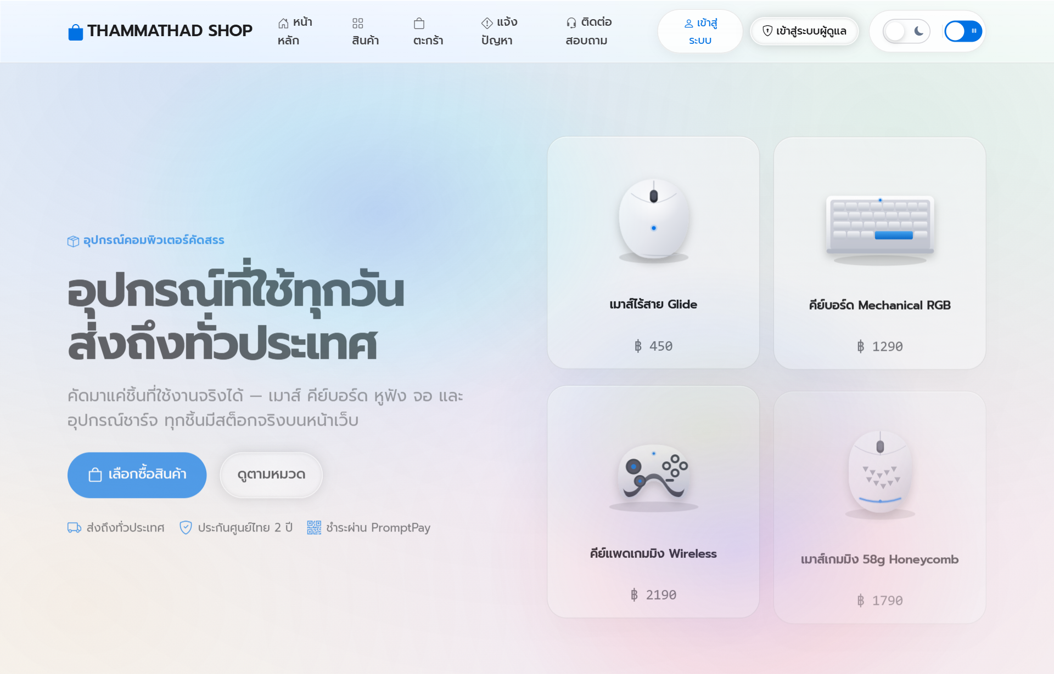
ภาพที่ 4.1 หน้าแรกและแคตตาล็อกสินค้าพร้อมการค้นหาสด (Home & Product Catalog)
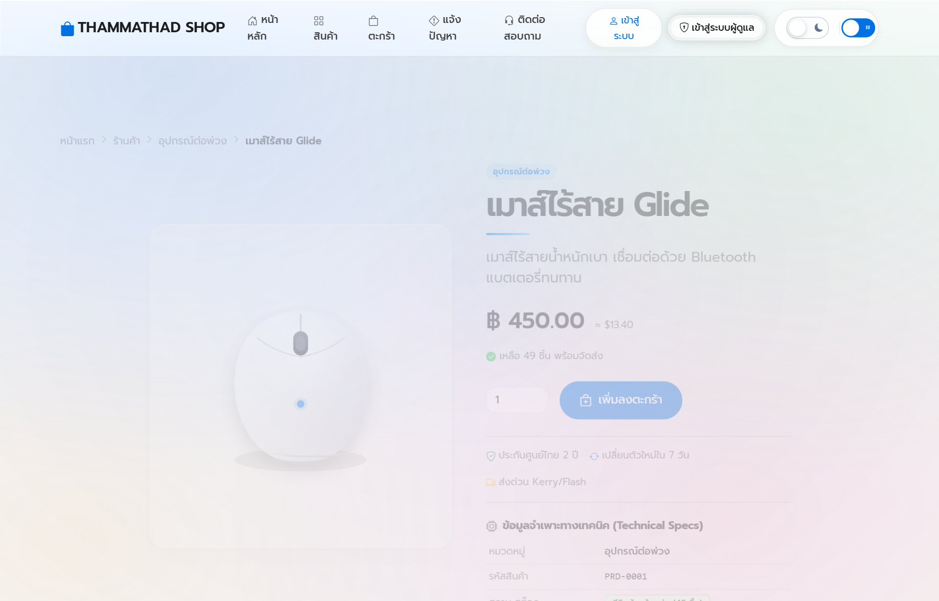
ภาพที่ 4.2 หน้ารายละเอียดสินค้า ข้อมูลทางเทคนิค และสต็อกคงเหลือ (Product Detail & Specifications)
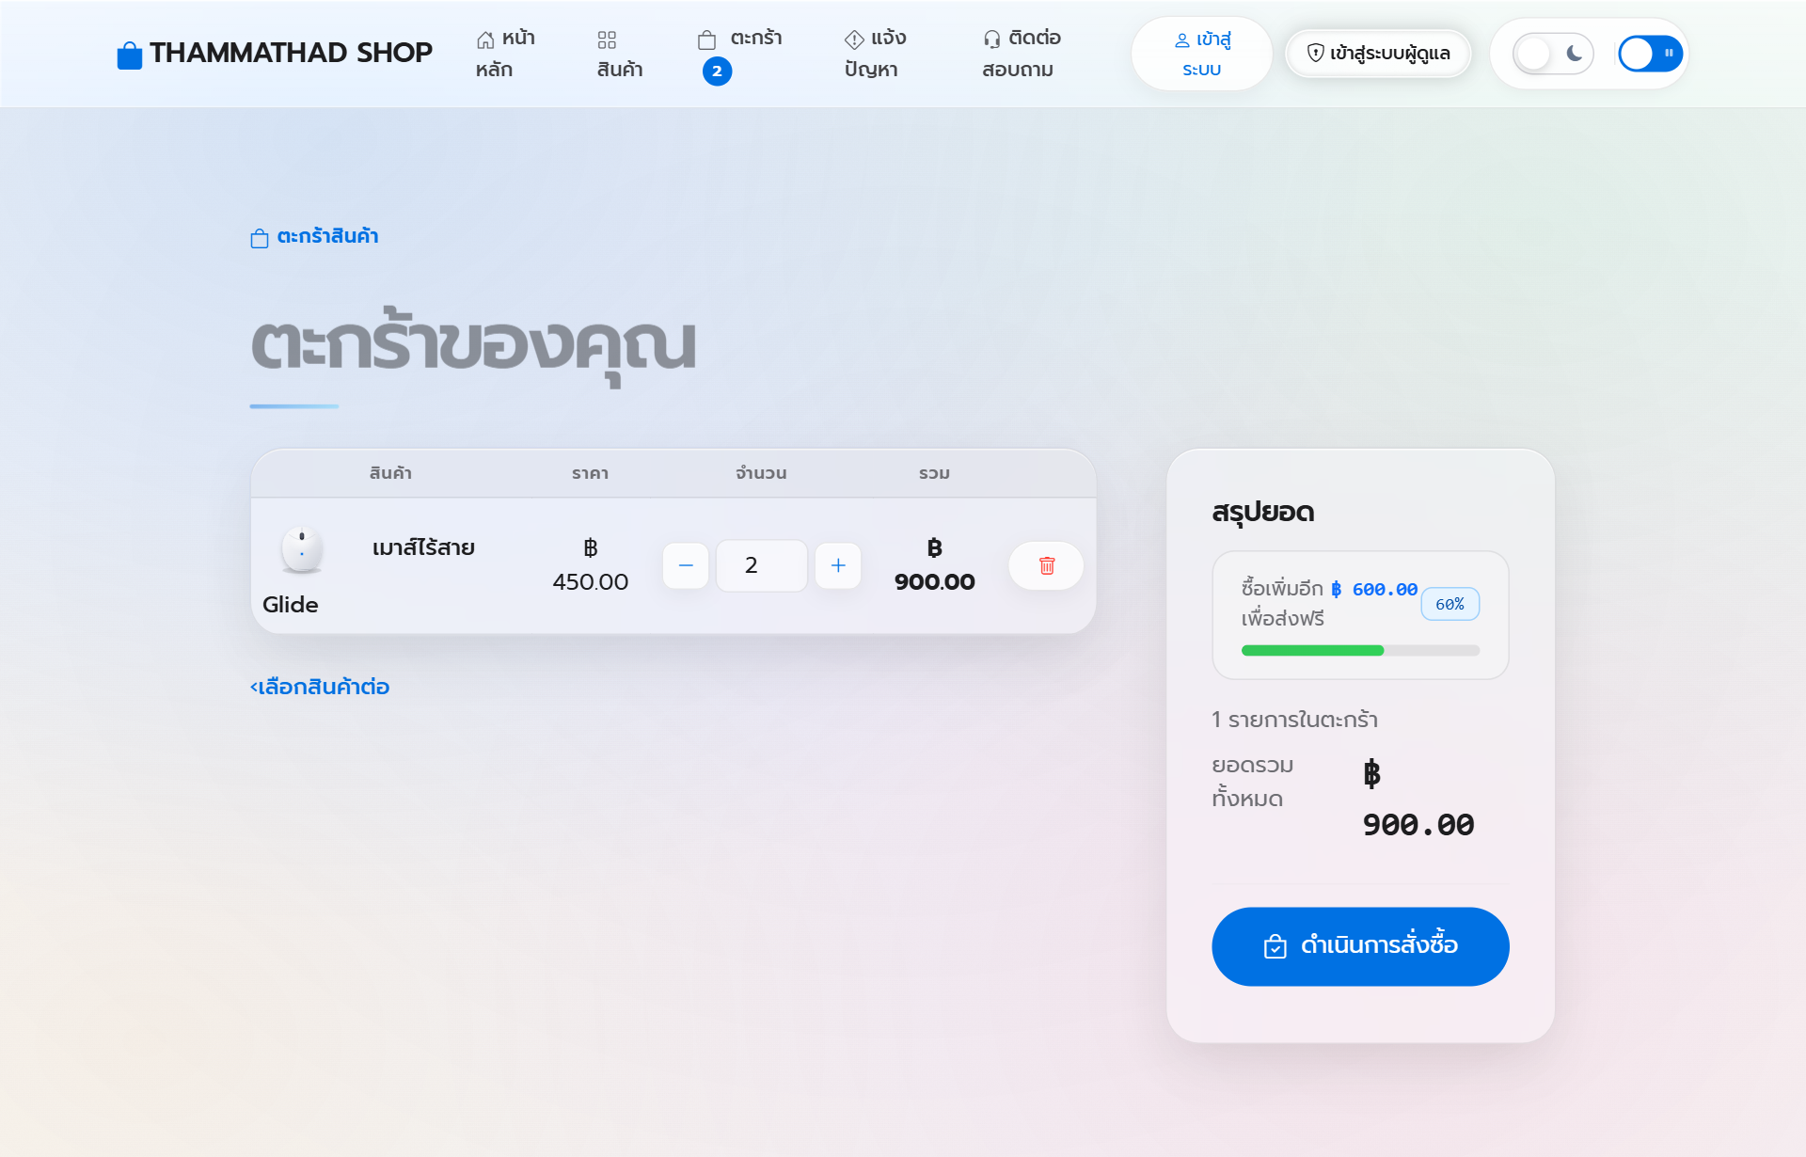
ภาพที่ 4.3 ตะกร้าสินค้าและการสรุปรายการก่อนสั่งซื้อ (Cart & Checkout Review)
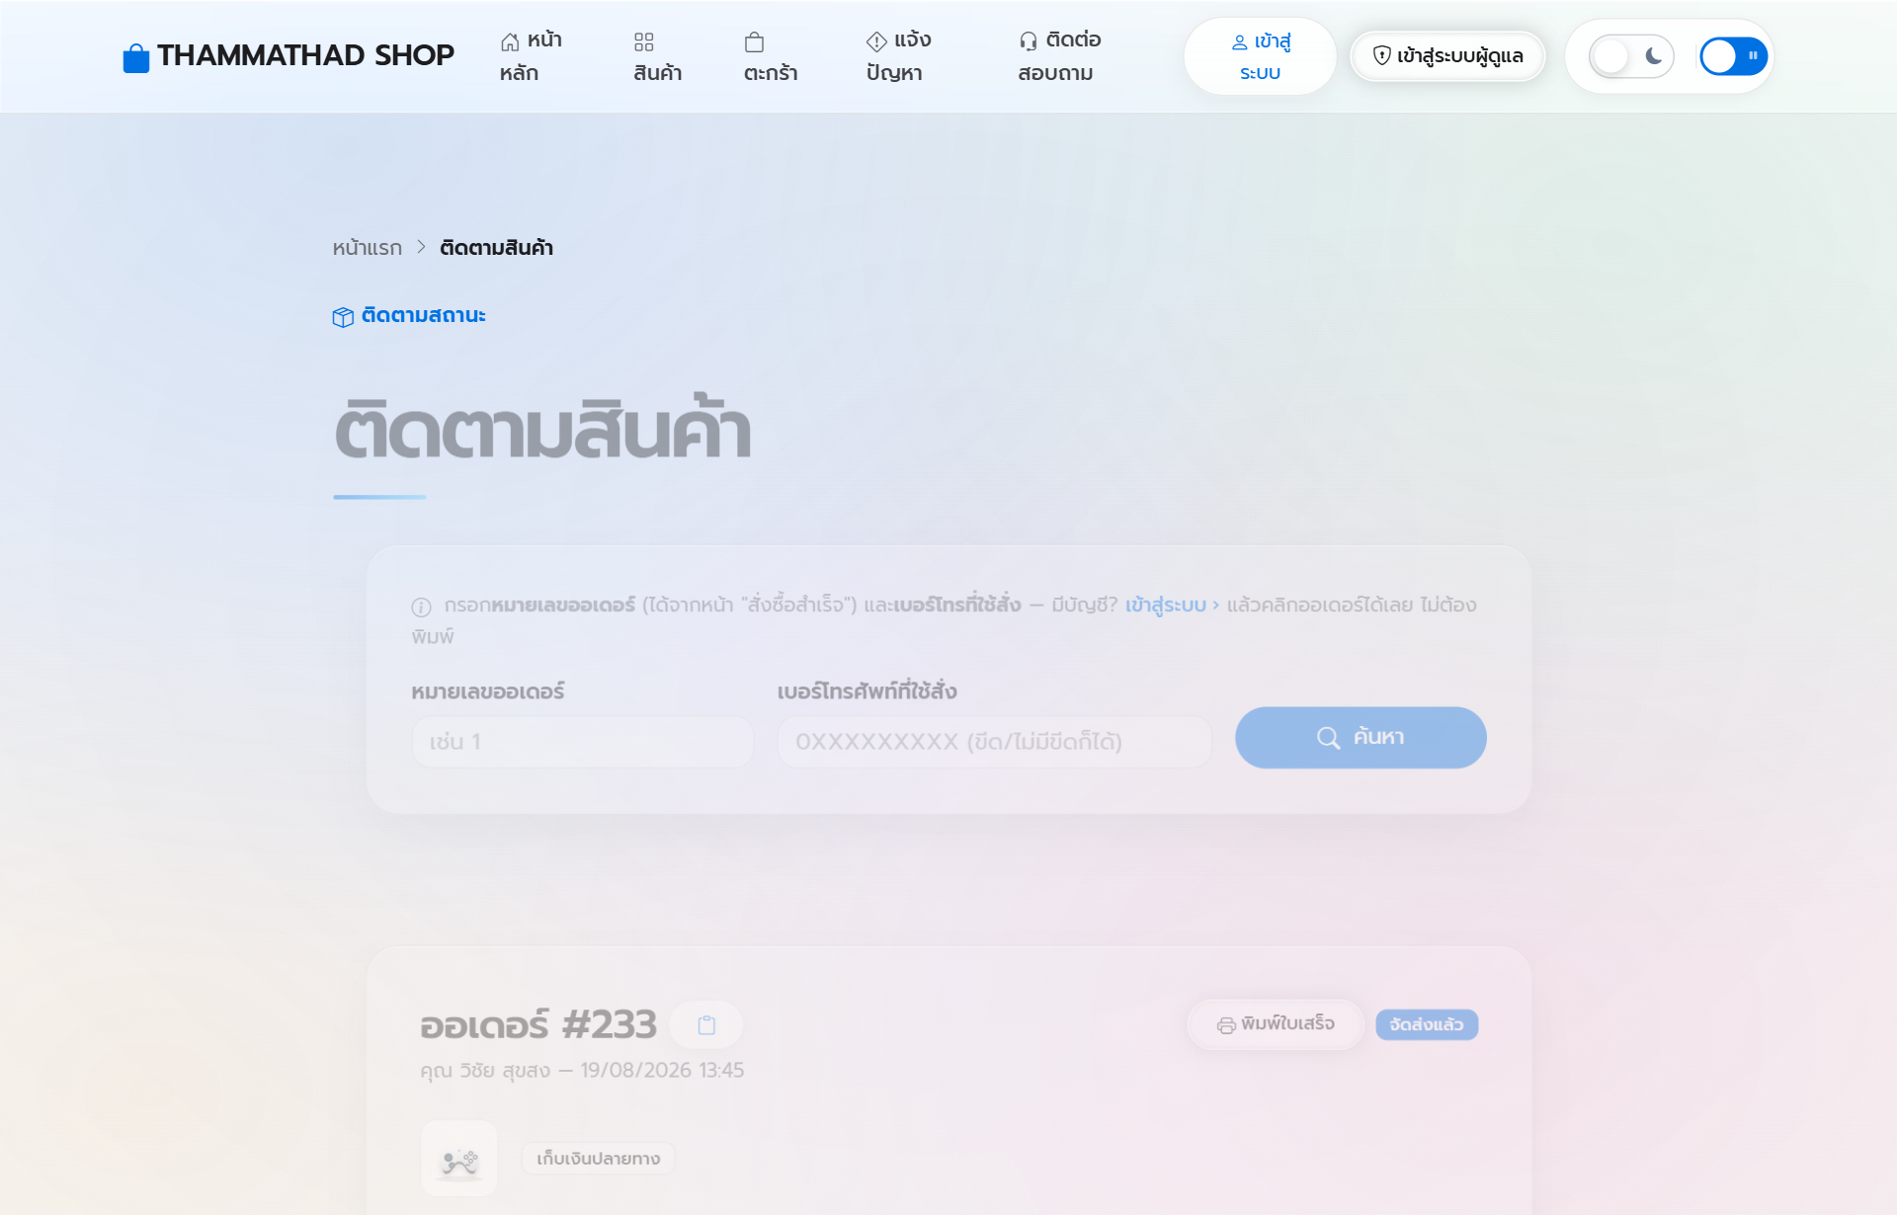
ภาพที่ 4.4 หน้าติดตามคำสั่งซื้อ บันไดสถานะ 4 ขั้น และประวัติการแจ้งปัญหา (Order Tracking & Issue History)
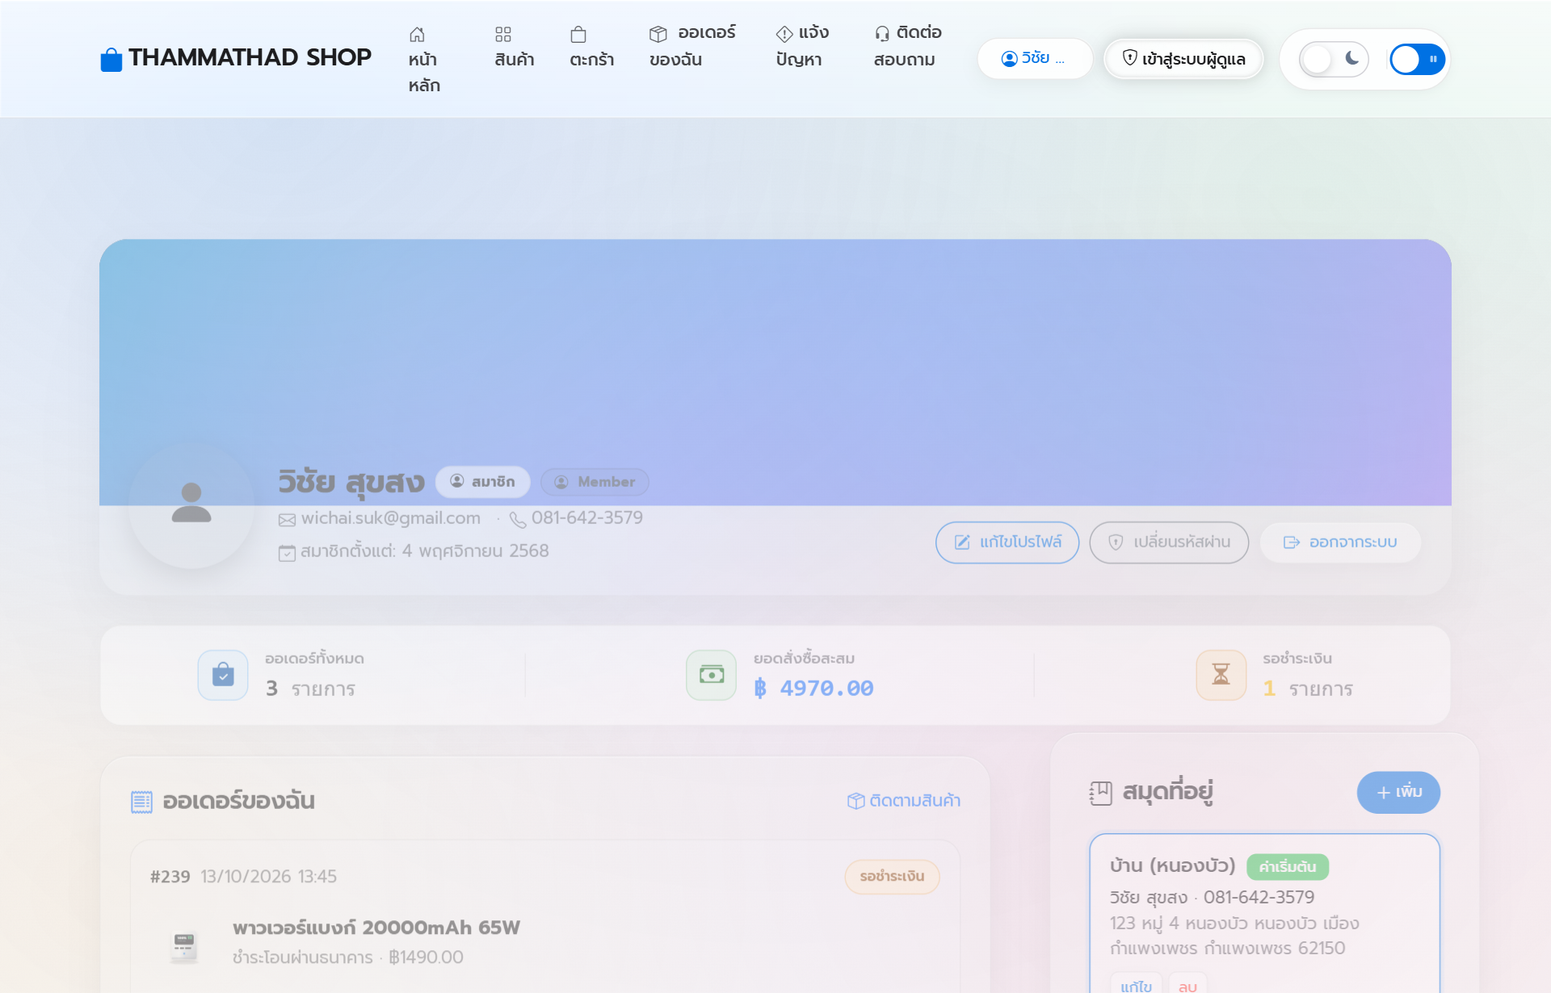
ภาพที่ 4.5 หน้าบัญชีลูกค้า ประวัติการสั่งซื้อ และสมุดที่อยู่จัดส่ง (Customer Account & Orders)
4.2 ผลการพัฒนาส่วนต่อประสานสำหรับเจ้าหน้าที่ (Staff Management Zone)
ส่วนต่อประสานสำหรับเจ้าหน้าที่ (Staff Management Zone) ได้รับการปกป้องด้วยระบบควบคุมสิทธิ์ตามบทบาท (RBAC) เพื่อให้การบริหารจัดการข้อมูลและการเงินของร้านค้าเป็นไปอย่างรัดกุม ถูกต้อง และตรวจสอบย้อนหลังได้ทุกจุด ประกอบด้วยหน้าจอการทำงานหลักดังต่อไปนี้:
1. ตารางจัดการคำสั่งซื้อ (ภาพที่ 4.6): รายการคำสั่งซื้อทั้งหมดพร้อมระบบแจ้งเตือนเมื่อมีคำสั่งซื้อที่ลูกค้าแจ้งปัญหา (ป้ายเตือนสีแดงพร้อมระบุจำนวนปัญหาที่ยังไม่ปิดเรื่อง)
2. หน้ารายละเอียดคำสั่งซื้อและการจัดการสถานะ (ภาพที่ 4.7): แสดงข้อมูลรายการสินค้า ข้อมูลการชำระเงิน ประวัติการแจ้งปัญหาของคำสั่งซื้อ และปุ่มปรับสถานะตามบันได โดยระบบป้องกันไม่ให้เจ้าหน้าที่ปรับสถานะข้ามขั้น
3. หน้าศูนย์จัดการปัญหาและข้อร้องเรียนของลูกค้า (ภาพที่ 4.8): ศูนย์กลางรวบรวมข้อร้องเรียนจากลูกค้าทั้งหมด พร้อมการระบุรหัสคำสั่งซื้อ สาเหตุของปัญหา และฟอร์มบันทึกแนวทางแก้ไขเพื่อปิดเรื่องอย่างเป็นทางการ
4. แดชบอร์ดสรุปยอดขายและการวิเคราะห์ (ภาพที่ 4.9): แสดงตัวชี้วัดสำคัญ (KPIs) ยอดขายรวม คำสั่งซื้อ สินค้าขายดี กราฟแนวโน้ม และเครื่องมือส่งออกข้อมูลประวัติการทำงาน (Export CSV)
5. หน้าจัดการข้อมูลพนักงาน (ภาพที่ 4.10): การบริหารจัดการบุคลากร การกำหนดบทบาทและแผนก พร้อมระบบค้นหาแบบทันที (Live Search Table)
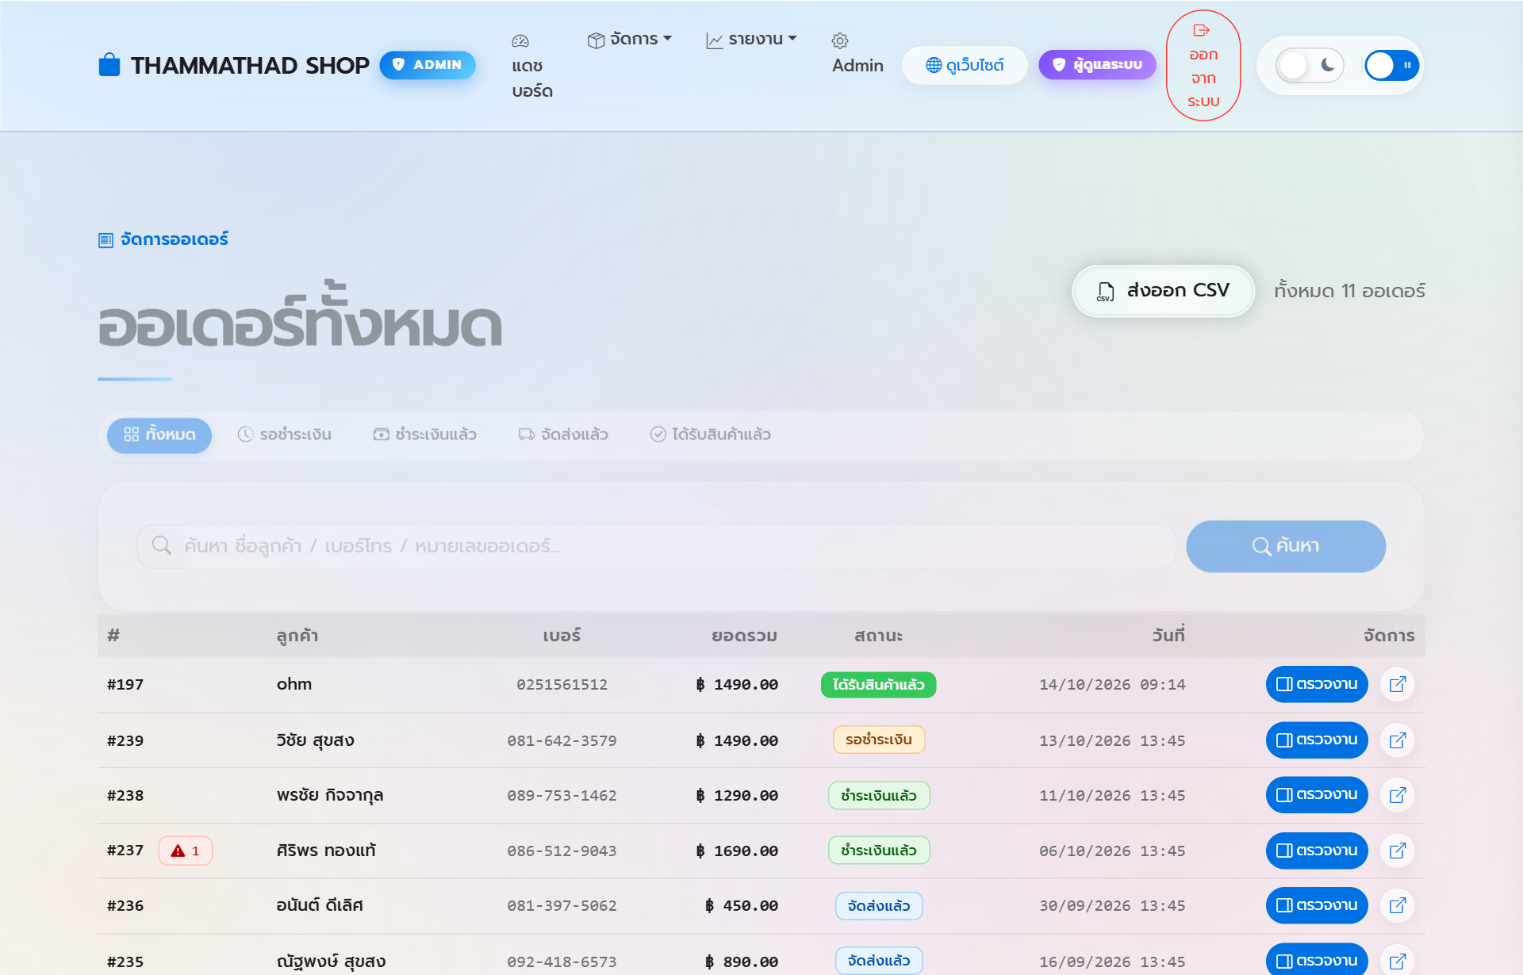
ภาพที่ 4.6 ตารางจัดการคำสั่งซื้อพร้อมระบบแจ้งเตือนปัญหา (Staff Orders Management)
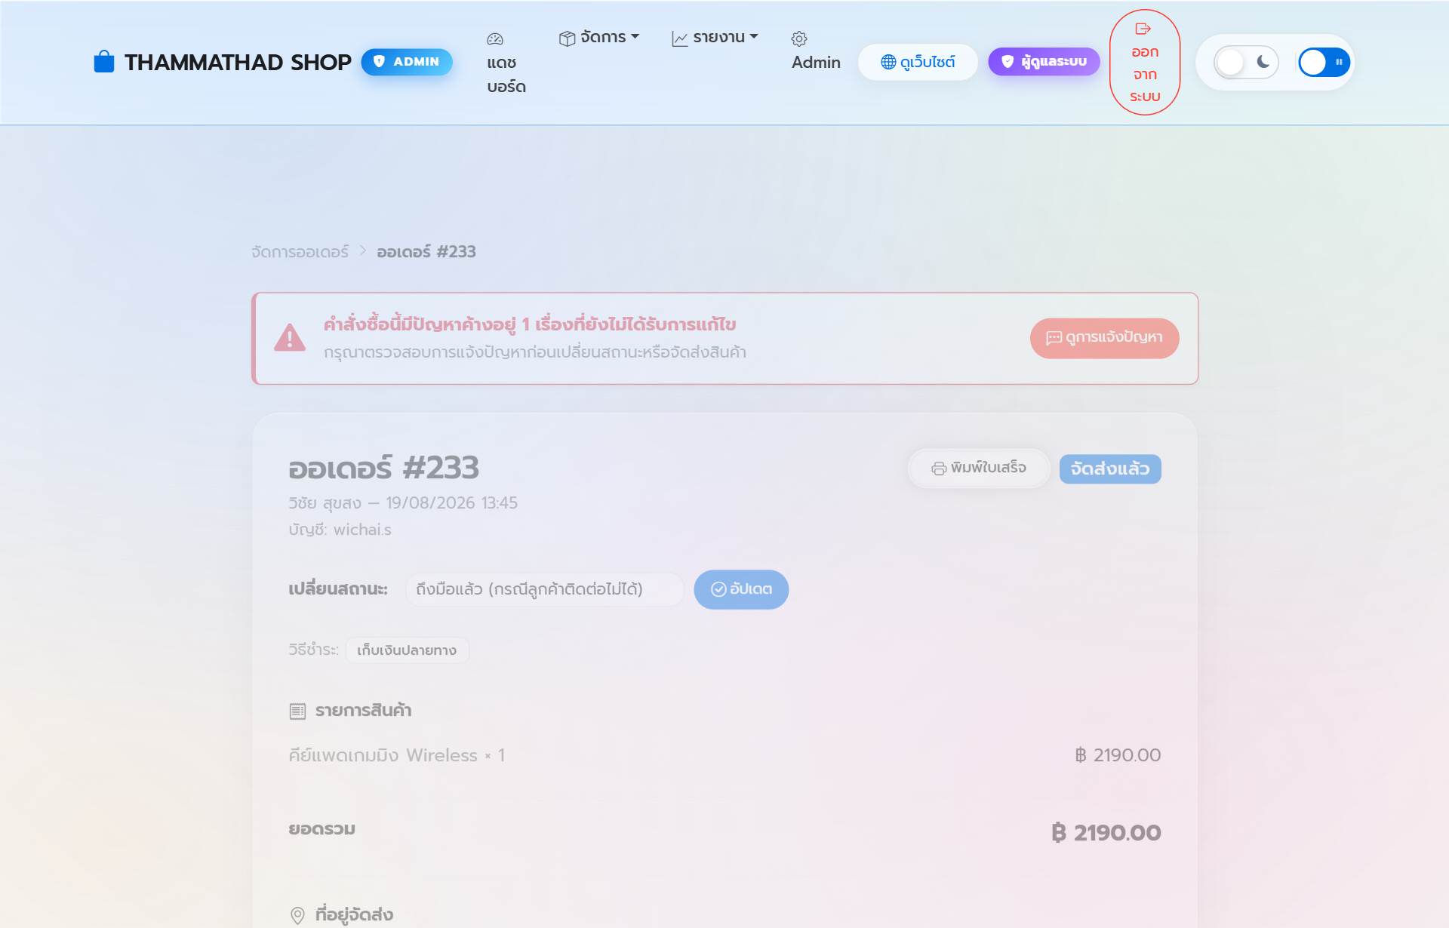
ภาพที่ 4.7 หน้ารายละเอียดคำสั่งซื้อ ข้อมูลการชำระเงิน และการจัดการสถานะ (Staff Order Detail & Actions)
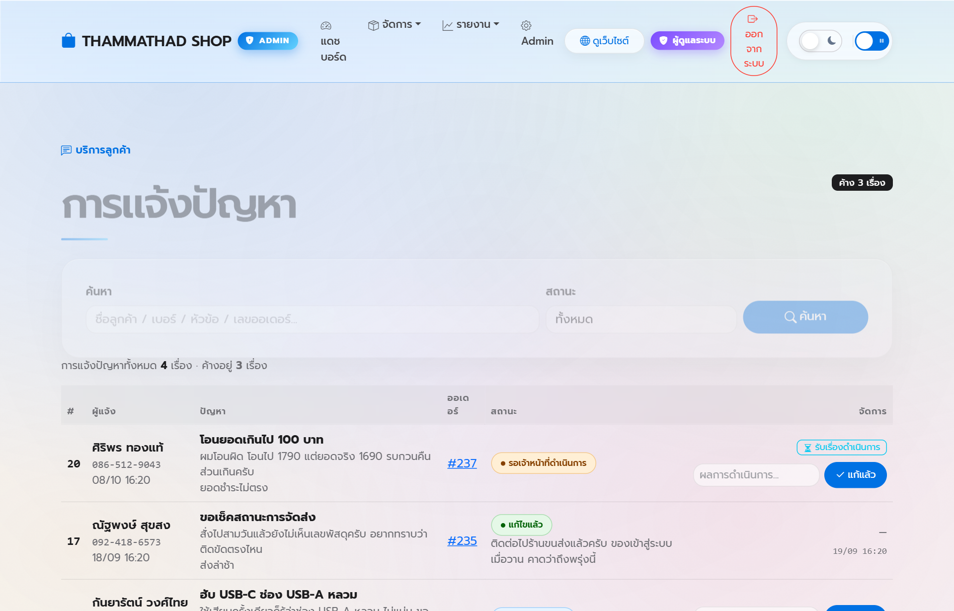
ภาพที่ 4.8 ศูนย์จัดการปัญหาคำสั่งซื้อและข้อร้องเรียนของลูกค้า (Staff Order Issues Center)
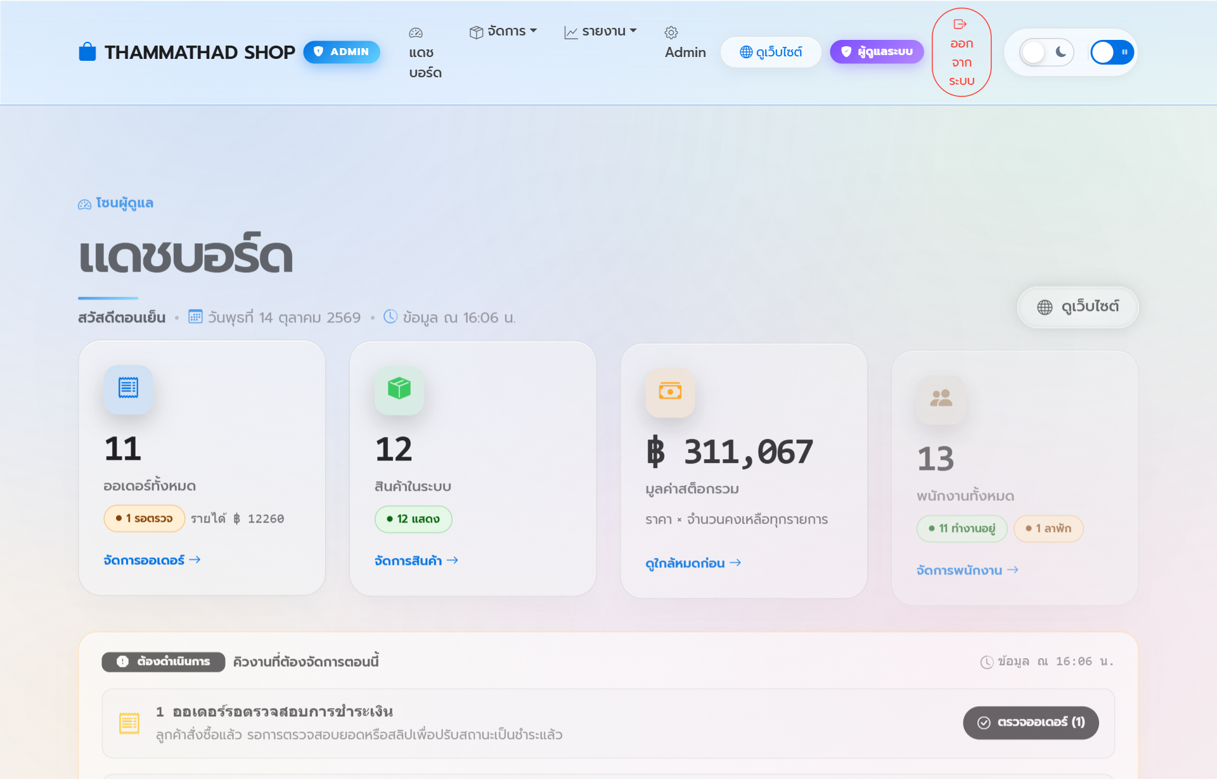
ภาพที่ 4.9 แดชบอร์ดสรุปยอดขาย การวิเคราะห์ และตัวชี้วัดประสิทธิภาพ (Sales Analytics Dashboard)
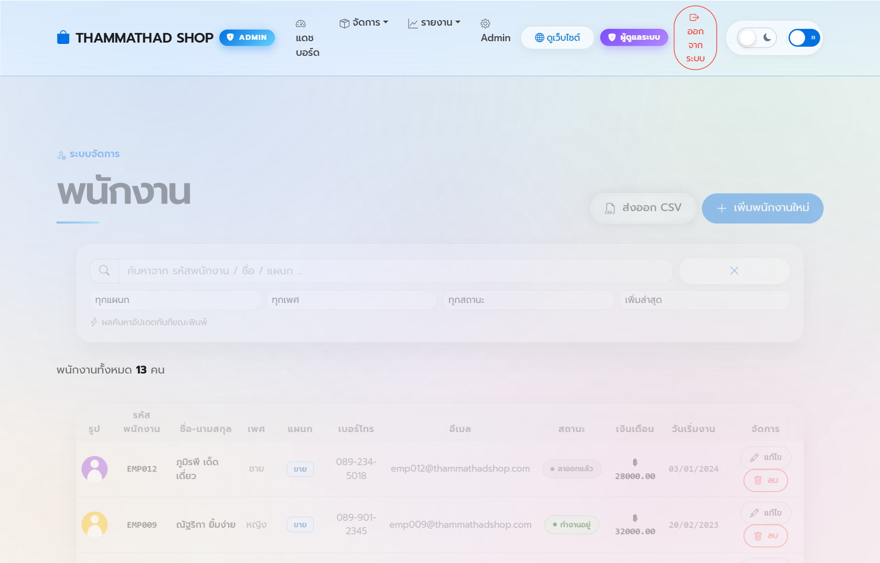
ภาพที่ 4.10 หน้าจัดการข้อมูลพนักงานและการสืบค้นสด (Staff Directory & Live Search)

บทที่ 5 การทดสอบและสรุปผล
5.1 ระเบียบวิธีและกลยุทธ์การทดสอบอัตโนมัติ
การพัฒนาและประกันคุณภาพซอฟต์แวร์ของโครงการใช้กระบวนการทดสอบอัตโนมัติ (Automated Testing) โดยใช้กรอบการทดสอบของ Django (Django Test Framework) ร่วมกับโมดูล unittest ของภาษา Python กระบวนการทดสอบถูกรันบนฐานข้อมูลชั่วคราวในหน่วยความจำ (In-Memory Temporary Database) จึงไม่ส่งผลกระทบหรือสร้างความเสียหายต่อฐานข้อมูลที่ใช้งานจริง
การทดสอบถูกออกแบบเป็นตาข่ายนิรภัย (Safety Net) ครอบคลุมทั้ง Unit Tests ในระดับโมเดลและเซอร์วิส, Integration Tests ในระดับ View และ REST API, Security Tests ตรวจสอบการควบคุมสิทธิ์, และ UI/Template Hygiene Tests เพื่อยืนยันว่าการทำงานของระบบสอดคล้องกับข้อกำหนดทุกประการ
5.2 สาระสำคัญของการทดสอบระบบ
ตารางที่ 5.1 สาระสำคัญของการทดสอบระบบ (Test Focus)
สิ่งที่ตรวจ | รายละเอียดการทดสอบ
การบังคับใช้กฎเกณฑ์ทางการเงิน | ทดสอบการรับยอดเงินเกิน, การปฏิเสธยอดเงินซ้ำ, การตรวจสอบสลิป, และการเปลี่ยนสถานะเป็นชำระแล้วโดยอัตโนมัติเมื่อยอดครบ
ความถูกต้องของบันไดสถานะ | ทดสอบการห้ามข้ามขั้นตอนสถานะ, การห้ามถอยหลังสถานะ, การป้องกันเจ้าหน้าที่ตั้งสถานะชำระเงินเอง, และการยืนยันสินค้าถึงมือ
การแยกส่วนและการปกป้องข้อมูลลูกค้า | ทดสอบการป้องกันการเดาเลขออเดอร์, การป้องกันการแจ้งปัญหาข้ามออเดอร์, และการจำกัดสิทธิ์ดูข้อมูลเฉพาะของตนเอง
การบังคับใช้สิทธิ์ตามบทบาท (RBAC) | ทดสอบการบล็อกบัญชีลูกค้าไม่ให้เข้าโซนเจ้าหน้าที่, การควบคุมสิทธิ์การลบพนักงาน, และการจำกัดการเข้าถึงเอกสาร OpenAPI
ความปลอดภัยของ HTTP Methods | ทดสอบว่าเส้นทางที่เปลี่ยนแปลงข้อมูล (ลบ/แก้ไข/ออกจากระบบ) ต้องปฏิเสธคำขอประเภท GET ด้วยรหัส 405 Method Not Allowed
การทดสอบส่วนต่อประสาน REST API | ทดสอบ API Endpoints ทั้ง 138 เส้นทาง, การจัดรูปแบบ JSON, การทำงานของ Throttling 10 ครั้ง/นาที, และการจำกัดสิทธิ์
การทดสอบความสมบูรณ์ของเทมเพลต | ทดสอบว่าทุกเทมเพลตคอมไพล์ผ่าน ไม่มีการหลุดของ syntax วงเล็บปีกกา, รองรับภาษาไทยถูกต้อง, และไม่พึ่งพา CDN ภายนอก
เครื่องมือสนับสนุนและการตรวจความพร้อม | ทดสอบคำสั่ง seed_catalog, seed_demo_data, backup_db, preflight, และ build_report ทั้ง PDF และ Word

5.3 สรุปผลการรันชุดทดสอบอัตโนมัติ (412 Test Cases)
ตารางที่ 5.2 สรุปผลการประเมินชุดการทดสอบอัตโนมัติ
รายการประเมินผลการทดสอบ | ผลการทดสอบที่ได้
จำนวนกรณีทดสอบทั้งหมด (Total Test Cases) | 412 กรณีทดสอบ
จำนวนกรณีทดสอบที่ผ่าน (Passed) | 412 กรณีทดสอบ (100.0%)
จำนวนกรณีทดสอบที่ล้มเหลว (Failures) | 0 กรณีทดสอบ
จำนวนข้อผิดพลาดในการรัน (Errors) | 0 ข้อผิดพลาด
ความครอบคลุมการทดสอบ (Test Coverage Focus) | โมเดล, ชั้นบริการ, คอนโทรลเลอร์, สิทธิ์, ความปลอดภัย, และเทมเพลต
ผลการตรวจความพร้อมก่อนใช้งาน (Preflight Status) | ผ่านเกณฑ์ความพร้อมสมบูรณ์ (PASS - All 16 Security & Health Checks)

5.4 สรุปผลการดำเนินงานโครงงาน
โครงงานระบบร้านค้าออนไลน์สำหรับอุปกรณ์คอมพิวเตอร์และไอที (THAMMATHAD SHOP) ได้รับการพัฒนาจนเสร็จสมบูรณ์ บรรลุวัตถุประสงค์ที่ตั้งไว้ทุกประการ ระบบสามารถรองรับกระบวนการสั่งซื้อสินค้าตั้งแต่การเลือกสินค้าในแคตตาล็อก การคำนวณราคา การชำระเงินผ่านพร้อมเพย์และสลิปธนาคาร การจัดส่งสินค้า ไปจนถึงการยืนยันการรับสินค้าโดยลูกค้า โดยมีสถาปัตยกรรมแบบ 4 ชั้นที่แยกส่วนความรับผิดชอบอย่างชัดเจน และมีชั้นบริการที่บังคับใช้กฎเกณฑ์ทางธุรกิจ อย่างเป็นเอกภาพทั่วทั้งระบบ
ระบบผ่านการทดสอบอัตโนมัติครบถ้วนทั้ง 412 กรณีทดสอบ โดยไม่มีข้อผิดพลาดหรือความล้มเหลว (100% Pass) และผ่านการตรวจสอบความพร้อมก่อนขึ้นใช้งานจริงด้วยคำสั่ง preflight ซึ่งยืนยันได้ถึงความมั่นคงปลอดภัย ความถูกต้องของตรรกะการเงิน และเสถียรภาพในการให้บริการ
5.5 ปัญหา อุปสรรค และแนวทางการแก้ไข
ตารางที่ 5.3 ปัญหา อุปสรรค และแนวทางการแก้ไข
ปัญหา / อุปสรรคที่พบระหว่างพัฒนา | สาเหตุของปัญหา | แนวทางการแก้ไขที่นำมาใช้
Django Form บันทึกทับค่าเดิมใน Instance | Django ORM ผูกค่าใหม่ลงบน form.instance ทันทีเมื่อเรียก is_valid() ทำให้ไม่สามารถหาค่าเดิมมาเปรียบเทียบใน Audit Log ได้ | ปรับให้ระบบอ่านค่าเดิมจาก form.initial แทน instance ทำให้สามารถเปรียบเทียบค่าก่อนและหลังแก้ไขได้อย่างแม่นยำ
เงื่อนไขในเทมเพลตเปรียบเทียบเมธอดไม่ได้ | การประกาศฟังก์ชันคำนวณยอดเงินเป็นเมธอดธรรมดา ทำให้ Django Template Engine ไม่สามารถเปรียบเทียบเงื่อนไขตัวเลขได้ | แปลงเมธอดให้เป็น @property ทำให้เทมเพลตสามารถอ่านค่าเป็นตัวเลขจริงและแสดงข้อความแจ้งยอดคงเหลือได้อย่างถูกต้อง
ปัญหาการเข้ารหัสภาษาไทยบนคอนโซล Windows | คอนโซล Windows ใช้ Code Page cp874 ซึ่งไม่รองรับอักขระพิเศษบางตัว (เช่น middle dot) ทำให้เกิด UnicodeEncodeError | ปรับปรุงข้อความแสดงผลในคำสั่ง CLI ให้ใช้สัญลักษณ์มาตรฐานและรองรับ UTF-8 เพื่อการทำงานที่ราบรื่นทุกระบบปฏิบัติการ
การเรนเดอร์ภาพไดอะแกรมใน Word (.docx) | ไลบรารี python-docx ไม่รองรับการฝังเวกเตอร์กราฟิก Drawing ของ ReportLab โดยตรง | ติดตั้ง rlPyCairo และสร้างฟังก์ชันแปลง Drawing เป็น PNG ความละเอียดสูง (200 DPI) ก่อนฝังลงในเอกสาร Word

5.6 ข้อจำกัดและข้อเสนอแนะในการพัฒนาต่อยอด
ตารางที่ 5.4 ข้อจำกัดของระบบในปัจจุบัน
ข้อจำกัดของระบบในปัจจุบัน | สาเหตุเชิงเทคนิค | แนวทางแก้ไขและข้อเสนอแนะ
ยังไม่มีการเชื่อมต่อกับ Core Banking จริง | ระบบเป็นโครงงานเชิงวิชาการ การเชื่อม Payment Gateway จริงต้องมีนิติบุคคลและค่าธรรมเนียม | เตรียมโครงสร้าง Service รองรับ Webhook ของธนาคารพาณิชย์ไว้แล้ว เมื่อพร้อมสามารถเชื่อมต่อได้ทันที
ฐานข้อมูลใช้ SQLite | เหมาะสำหรับการพัฒนาและการใช้งานในระดับร้านค้าเดี่ยว แต่มีข้อจำกัดด้านการเขียนพร้อมกัน | ย้ายระบบฐานข้อมูลไปใช้ PostgreSQL เมื่อต้องการรองรับปริมาณธุรกรรมพร้อมกันในระดับสูง
ระบบจัดส่งยังไม่ออกเลขพัสดุอัตโนมัติ | ยังไม่ได้เชื่อมต่อ API ของบริษัทผู้ให้บริการขนส่งพัสดุ (เช่น Flash, Kerry, ไปรษณีย์ไทย) | เพิ่มโมเดล LogisticsPartner และเชื่อมต่อ REST API ของผู้ให้บริการเพื่อดึงหมายเลข Tracking อัตโนมัติ

- การเชื่อมต่อ Payment Gateway และ Webhook อัตโนมัติ: พัฒนาระบบรับการแจ้งเตือนจากธนาคารแบบ Real-time เพื่อตัดยอดเงินและออกใบเสร็จรับเงินอิเล็กทรอนิกส์ (e-Tax Invoice) ได้ทันที
- การพัฒนาระบบแจ้งเตือนผ่าน LINE Notify และอีเมล: ติดตั้งระบบส่งข้อความแจ้งเตือนลูกค้าเมื่อมีการปรับสถานะคำสั่งซื้อหรือสินค้าจัดส่งเรียบร้อยแล้ว
- การย้ายระบบสู่คลาวด์เนทีฟ (Cloud-Native Deployment): ปรับปรุงระบบให้อยู่ในรูปแบบ Docker Container ติดตั้งบนคลาวด์ พร้อมฐานข้อมูล PostgreSQL และแคช Redis

เอกสารอ้างอิงและบรรณานุกรม
[1] Django Software Foundation. (2026). Django documentation (Release 6.0). Retrieved from https://docs.djangoproject.com/
[2] Python Software Foundation. (2026). Python 3.14 Documentation and Language Reference. Retrieved from https://docs.python.org/3/
[3] Martin, R. C. (2018). Clean Architecture: A Craftsman's Guide to Software Structure and Design. Prentice Hall.
[4] Fowler, M. (2002). Patterns of Enterprise Application Architecture. Addison-Wesley Professional.
[5] Gamma, E., Helm, R., Johnson, R., & Vlissides, J. (1994). Design Patterns: Elements of Reusable Object-Oriented Software. Addison-Wesley.
[6] Open Web Application Security Project. (2021). OWASP Top 10: 2021 The Ten Most Critical Web Application Security Risks. Retrieved from https://owasp.org/Top10/
[7] Bank of Thailand. (2017). Thai QR Payment Standard Specifications based on EMVCo Standard. Bangkok: Bank of Thailand.
[8] Greenfield, D., & Greenfeld, A. R. (2022). Two Scoops of Django 3.x: Best Practices for the Django Web Framework. Two Scoops Press.

ภาคผนวก
(APPENDICES)

ภาคผนวก ก
ข้อมูลการเข้าใช้งานระบบและแหล่งเก็บรหัสต้นฉบับ
(System Access & Code Repository)
ก.1 แหล่งติดตั้งระบบและช่องทางการเข้าถึง (System URLs)
ระบบ THAMMATHAD SHOP ได้รับการติดตั้งบนคลาวด์สาธารณะพร้อมสำหรับการทดสอบใช้งานจริง และเผยแพร่รหัสต้นฉบับบน GitHub ดังรายละเอียดในตารางที่ ก.1:
ตารางที่ ก.1 ข้อมูลแหล่งเข้าถึงระบบและรหัสต้นฉบับ
รายการ / สภาพแวดล้อม | ที่อยู่เว็บไซต์ (URL / Repository) | หมายเหตุการใช้งาน
ระบบใช้งานจริงบนคลาวด์  (Production) | https://tammatat.pythonanywhere.com | เข้าใช้งานได้ตลอด 24 ชั่วโมง ผ่านเว็บเบราว์เซอร์ทุกอุปกรณ์
ระบบทดสอบในเครื่อง  (Local Development) | http://127.0.0.1:8000/ | สำหรับทดสอบและพัฒนาระบบบนเครื่องคอมพิวเตอร์เฉพาะจุด
แหล่งเก็บรหัสต้นฉบับ  (GitHub Repository) | https://github.com/  tammatatsky-ctrl/  thammathad-shop | โค้ดโปรเจกต์ เอกสารรายงาน และชุดทดสอบอัตโนมัติทั้งหมด

ก.2 คิวอาร์โค้ดสำหรับเข้าใช้งานระบบผ่านอุปกรณ์เคลื่อนที่ (System QR Code)
ผู้ใช้งานและคณะกรรมการสามารถใช้สมาร์ตโฟนสแกน QR Code ด้านล่างนี้ เพื่อเข้าสู่หน้าเว็บไซต์ระบบ THAMMATHAD SHOP บนระบบคลาวด์ได้ทันทีโดยไม่ต้องพิมพ์ URL:

ภาพผนวกที่ ก.1 QR Code สำหรับเข้าสู่ระบบ THAMMATHAD SHOP (https://tammatat.pythonanywhere.com)

ก.3 บัญชีผู้ใช้สำหรับการทดสอบระบบ (Demonstration Accounts)
ระบบได้ติดตั้งชุดข้อมูลตัวอย่าง (Seed Demo Data) สำหรับการทดสอบบนเซิร์ฟเวอร์จริง (https://tammatat.pythonanywhere.com) ครบทุกบทบาทผู้ใช้งาน ดังแสดงในตารางที่ ก.2 โดยในโซนลูกค้าสมาชิก (/account/login/) รองรับการเข้าสู่ระบบได้ทั้งด้วยอีเมลหรือชื่อผู้ใช้ (รหัสผ่าน Demo2026! ทุกบัญชี):
ตารางที่ ก.2 บัญชีผู้ใช้สำหรับการทดสอบระบบ (Test Accounts)
อีเมล / ชื่อผู้ใช้  (Email / Username) | รหัสผ่าน  (Password) | ระดับสิทธิ์ / บทบาท | วัตถุประสงค์ในการทดสอบ
teacher | Shop2026! | ผู้ดูแลระบบสูงสุด (Superuser) | เข้าโซนเจ้าหน้าที่ (/staff/login/) และ Django Admin, ดูแดชบอร์ด, จัดการสินค้า/สต็อก, เลื่อนสถานะออเดอร์, บันทึกรับเงิน, ปิดงานแจ้งปัญหา, จัดการสิทธิ์ RBAC, และทดสอบ Superuser Override
wichai.suk@gmail.com  (wichai.s) | Demo2026! | ลูกค้าสมาชิก (Customer Member) | เข้าสู่ระบบหน้าร้าน (/account/login/), มีออเดอร์รอชำระที่จ่ายบางส่วน (฿900/฿1,490) สำหรับทดสอบแถบชำระเงิน, ทดสอบแจ้งยอดโอนเอง, และทดสอบแจ้งปัญหาที่ /issue/
pornchai.kij@outlook.com  (pornchai.k) | Demo2026! | ลูกค้าสมาชิก (Customer Member) | มีประวัติออเดอร์สำเร็จทั้งโอนธนาคารและเก็บเงินปลายทาง (COD), จัดการสมุดที่อยู่, ทดสอบพิมพ์ใบเสร็จ A4
siriporn_thongtan@gmail.com  (siriporn.t) | Demo2026! | ลูกค้าสมาชิก (Customer Member) | มีออเดอร์ชำระผ่านพร้อมเพย์ QR และได้รับของแล้ว, ตรวจสอบเรื่องแจ้งปัญหาที่เจ้าหน้าที่แก้ไขและบันทึกผลแล้ว
anon_deelert@yahoo.com  (anon.d) | Demo2026! | ลูกค้าสมาชิก (Customer Member) | มีออเดอร์สถานะ "จัดส่งแล้ว" เพื่อทดสอบฟังก์ชันให้ลูกค้ายืนยันรับของเองเพื่อเลื่อนเป็น "ถึงมือแล้ว"
ลูกค้าทั่วไป (Guest) | ไม่ต้องใช้รหัสผ่าน | ลูกค้าทั่วไป (Guest Checkout) | สั่งซื้อสินค้าได้ทันทีโดยไม่ต้องสมัครสมาชิก และติดตามสถานะที่ /order/tracking/ ด้วยเลขออเดอร์คู่กับเบอร์โทร

ภาคผนวก ข
คู่มือการใช้งานระบบโดยย่อ
(Quick User Manual)
ข.1 คู่มือการใช้งานสำหรับลูกค้าทั่วไป (Customer Guide)
1. การค้นหาและเลือกดูสินค้า: เข้าสู่หน้าแรก สามารถพิมพ์ค้นหาชื่อสินค้าแบบ Live Search หรือเลือกกรองตามหมวดหมู่ (เช่น ซีพียู, การ์ดจอ, แรม)
2. การสั่งซื้อสินค้า: กดปุ่ม "เพิ่มลงตะกร้า" จากนั้นเข้าสู่หน้าตะกร้าสินค้า ตรวจสอบจำนวนและราคารวม แล้วกดปุ่ม "ดำเนินการสั่งซื้อ"
3. การระบุข้อมูลจัดส่ง: กรอกชื่อ ที่อยู่จัดส่ง และเบอร์โทรศัพท์ โดยลูกค้าสมาชิกสามารถเลือกที่อยู่เดิมจากสมุดที่อยู่ได้ทันที
4. การชำระเงิน: เลือกชำระเงินผ่าน พร้อมเพย์ QR (สแกนจ่ายได้ทันที), โอนเงินผ่านบัญชีธนาคารพร้อมแจ้งยอด/อัปโหลดสลิป OCR, หรือเลือกเก็บเงินปลายทาง (COD)
5. การติดตามสถานะคำสั่งซื้อ: เข้าเมนู "ติดตามคำสั่งซื้อ" กรอกหมายเลขคำสั่งซื้อและเบอร์โทรศัพท์ เพื่อดูบันไดสถานะ 4 ขั้นแบบ Real-time
6. การยืนยันรับสินค้า: เมื่อลูกค้าได้รับสินค้าเรียบร้อยแล้ว ให้กดปุ่ม "ฉันได้รับสินค้าเรียบร้อยแล้ว" เพื่อให้คำสั่งซื้อเปลี่ยนเป็น "ถึงมือแล้ว" อย่างเป็นทางการ
7. การแจ้งปัญหาคำสั่งซื้อ: หากพบปัญหาเกี่ยวกับสินค้า สามารถกดปุ่ม "แจ้งปัญหาเกี่ยวกับคำสั่งซื้อนี้" เพื่อส่งเรื่องให้เจ้าหน้าที่ตรวจสอบและดำเนินการแก้ไข

ข.2 คู่มือการใช้งานสำหรับเจ้าหน้าที่ร้านค้า (Staff Admin Guide)
1. การเข้าสู่ระบบหลังบ้าน: เข้าใช้งานผ่าน URL /staff/login/ ด้วยบัญชีผู้ดูแลระบบหรือเจ้าหน้าที่ (เช่น teacher)
2. การจัดการแคตตาล็อกสินค้าและสต็อก: เข้าเมนู "จัดการสินค้า" เพื่อเพิ่มสินค้าใหม่ ปรับปรุงราคา อัปเดตจำนวนสต็อก หรือตรวจสอบการแจ้งเตือนสินค้าใกล้หมด
3. การบริหารคำสั่งซื้อ: เข้าเมนู "คำสั่งซื้อ" เพื่อตรวจสอบรายการคำสั่งซื้อใหม่ ข้อมูลลูกค้า ยอดชำระ และกดเปลี่ยนสถานะตามลำดับขั้นบันได
4. การบันทึกรับเงิน (Payment Entry): เข้าเมนู "การเงินและยอดชำระ" เพื่อบันทึกยอดเงินที่ลูกค้าแจ้งโอน เมื่อยอดสะสมครบ ออเดอร์จะเปลี่ยนสถานะเป็น "ชำระเงินแล้ว" อัตโนมัติ
5. การจัดการปัญหาและข้อร้องเรียน: เข้าเมนู "การแจ้งปัญหา" เพื่อดูรายการปัญหาที่ลูกค้าร้องเรียน ตอบรับเรื่อง และบันทึกแนวทางแก้ไขเพื่อปิดเรื่องอย่างเป็นทางการ
6. การเรียกดูรายงานและสถิติ: เข้าเมนู "รายงานยอดขาย" เพื่อดูตัวชี้วัดสำคัญ (KPIs) กราฟยอดขาย สินค้าขายดี และส่งออกข้อมูลประวัติการทำงาน (Audit Log) เป็นไฟล์ CSV

ตารางที่ ข.1 สรุปหน้าที่และสิทธิ์การเข้าถึงเมนูของเจ้าหน้าที่แต่ละบทบาท
บทบาทเจ้าหน้าที่ | เมนูหลักที่รับผิดชอบ | สิทธิ์และหน้าที่หลัก
ผู้จัดการร้าน  (Store Manager) | แดชบอร์ด, จัดการสินค้า, พนักงาน, รายงานยอดขาย | บริหารจัดการภาพรวม, ดู KPIs, จัดการสิทธิ์, ส่งออกรายงาน
พนักงานการเงิน  (Cashier) | การเงินและยอดชำระ, คำสั่งซื้อ, การแจ้งปัญหา | ตรวจสลิปโอนเงิน OCR, บันทึกยอดเงิน, ปิดเรื่องร้องเรียน
พนักงานคลังสินค้า  (Warehouse) | จัดการสินค้า (สต็อก), รายการคำสั่งซื้อ | ปรับปรุงยอดสต็อกสินค้าคงเหลือ, เปลี่ยนสถานะเป็นจัดส่งแล้ว
ผู้ดูแลระบบสูงสุด  (Superuser) | เข้าถึงได้ทุกเมนู และ Django Admin | จัดการโครงสร้างระบบ, สิทธิ์ RBAC, และ Superuser Override

ภาคผนวก ค
พจนานุกรมข้อมูลและโครงสร้างระบบ
(Data Dictionary & Architecture)
ค.1 Data Dictionary (พจนานุกรมข้อมูลตารางฐานข้อมูล)
รายละเอียดคอลัมน์ของทุกตาราง อ่านค่าจากโมเดลในโค้ดโดยตรง
PK = คีย์หลัก · UQ = ค่าเฉพาะ · NULL = อนุญาตให้ว่างได้
CustomerProfile — โปรไฟล์ลูกค้า
ข้อมูลจัดส่งของลูกค้าที่สมัครบัญชี — ใช้ prefill หน้า checkout ให้อัตโนมัติ
ชื่อฟิลด์ | ชนิดข้อมูล | ข้อจำกัด | คำอธิบาย
id | integer | PK | ID
user | integer | UQ | บัญชี (อ้างถึง ผู้ใช้ (บัญชี))
phone | varchar(20) | — | เบอร์โทรศัพท์
address | text | — | ที่อยู่จัดส่ง
avatar | varchar(100) | NULL | รูปโปรไฟล์ (รองรับ GIF/PNG/JPG)
cover | varchar(100) | NULL | ภาพพื้นหลัง/หน้าปก (รองรับ GIF/PNG/JPG)

CustomerAddress — ที่อยู่จัดส่ง
สมุดที่อยู่จัดส่ง — 1 บัญชี เพิ่มได้หลายที่อยู่ (บ้าน/ที่ทำงาน/...)
ชื่อฟิลด์ | ชนิดข้อมูล | ข้อจำกัด | คำอธิบาย
id | integer | PK | ID
user | integer | — | เจ้าของ (อ้างถึง ผู้ใช้ (บัญชี))
label | varchar(40) | — | ชื่อที่อยู่
receiver_name | varchar(150) | — | ชื่อผู้รับ
phone | varchar(20) | — | เบอร์โทรศัพท์
detail | text | — | บ้านเลขที่/ซอย/ถนน
province | varchar(80) | — | จังหวัด
district | varchar(80) | — | อำเภอ/เขต
subdistrict | varchar(80) | — | ตำบล/แขวง
zipcode | varchar(5) | — | รหัสไปรษณีย์
is_default | bool | — | ค่าเริ่มต้น
created_at | datetime | — | created at

Order — order
ใบสั่งซื้อ — ตัวเดินเรื่อง "สายเงินและสถานะ" ของใบงาน.
ชื่อฟิลด์ | ชนิดข้อมูล | ข้อจำกัด | คำอธิบาย
id | integer | PK | ID
user | integer | NULL | บัญชีผู้ซื้อ (อ้างถึง ผู้ใช้ (บัญชี))
payment_method | varchar(20) | — | วิธีชำระเงิน — พร้อมเพย์ / QR, โอนผ่านธนาคาร, เก็บเงินปลายทาง
customer_name | varchar(100) | — | ชื่อผู้สั่งซื้อ
phone | varchar(20) | — | เบอร์โทรศัพท์
address | text | — | ที่อยู่จัดส่ง
total | decimal | — | ยอดรวม
status | varchar(20) | — | สถานะ — รอชำระเงิน, ชำระเงินแล้ว, จัดส่งแล้ว, ได้รับสินค้าแล้ว
created_at | datetime | — | วันที่สั่งซื้อ
remaining | — | — | ค่าที่คำนวณในโค้ด (เป็น @property จึงไม่กินพื้นที่ในฐานข้อมูล)
reported_total | — | — | ค่าที่คำนวณในโค้ด (เป็น @property จึงไม่กินพื้นที่ในฐานข้อมูล)
paid_percent | — | — | ค่าที่คำนวณในโค้ด (เป็น @property จึงไม่กินพื้นที่ในฐานข้อมูล)

OrderItem — order item
แถวสินค้าในใบสั่งซื้อ — snapshot ราคา/ชิ้นตอนสั่ง (ไม่ผูกกับราคาสินค้าปัจจุบัน).
ชื่อฟิลด์ | ชนิดข้อมูล | ข้อจำกัด | คำอธิบาย
id | integer | PK | ID
order | bigint | — | order (อ้างถึง order)
product | bigint | — | product (อ้างถึง product)
quantity | integer | — | จำนวน
price | decimal | — | ราคาต่อชิ้น
line_total | — | — | ค่าที่คำนวณในโค้ด (เป็น @property จึงไม่กินพื้นที่ในฐานข้อมูล)

Payment — payment
บิลยอดจ่ายแต่ละครั้งของออเดอร์ — สร้างผ่าน PaymentService.record_payment().
ชื่อฟิลด์ | ชนิดข้อมูล | ข้อจำกัด | คำอธิบาย
id | integer | PK | ID
order | bigint | — | order (อ้างถึง order)
name | varchar(100) | — | ชื่อผู้แจ้งชำระ
phone | varchar(20) | — | เบอร์โทรศัพท์
amount | decimal | — | ยอดโอน
transfer_date | date | — | วันที่โอนเงิน
note | text | — | หมายเหตุ
created_at | datetime | — | วันที่แจ้ง

OrderIssue — การแจ้งปัญหา
การแจ้งปัญหาจากลูกค้า — ผูกกับออเดอร์ (ถ้ามี) เพื่อให้ตามรอยได้
ชื่อฟิลด์ | ชนิดข้อมูล | ข้อจำกัด | คำอธิบาย
id | integer | PK | ID
order | bigint | NULL | ออเดอร์ที่เกี่ยวข้อง (อ้างถึง order)
user | integer | NULL | ผู้แจ้ง (อ้างถึง ผู้ใช้ (บัญชี))
name | varchar(150) | — | ชื่อผู้แจ้ง
phone | varchar(20) | — | เบอร์โทรที่ติดต่อ
email | varchar(254) | — | อีเมล (ถ้ามี)
kind | varchar(20) | — | ประเภทปัญหา — ของเสียหาย / ชำรุด, ส่งสินค้าผิดชิ้น, ของไม่ครบ / ไม่ได้รับ, ยอดชำระไม่ตรง, ส่งล่าช้า, เรื่องอื่น ๆ
subject | varchar(200) | — | หัวข้อ
detail | text | — | รายละเอียด
status | varchar(20) | — | สถานะ — รอเจ้าหน้าที่ดำเนินการ, กำลังดำเนินการ, แก้ไขแล้ว, ปิดเรื่อง
resolution | text | — | ผลการดำเนินการ
handled_by | integer | NULL | ผู้ดำเนินการ (อ้างถึง ผู้ใช้ (บัญชี))
created_at | datetime | — | เวลาที่แจ้ง
resolved_at | datetime | NULL | เวลาที่แก้ไข

Product — product
สินค้าในร้าน — แสดงหน้าร้าน + ใช้ในตะกร้า/ใบสั่งซื้อ.
ชื่อฟิลด์ | ชนิดข้อมูล | ข้อจำกัด | คำอธิบาย
id | integer | PK | ID
name | varchar(200) | — | ชื่อสินค้า
category | varchar(60) | — | หมวดหมู่
description | text | — | รายละเอียด
price | decimal | — | ราคา (บาท)
stock | integer | — | จำนวนคงเหลือ
image | varchar(200) | — | ที่อยู่รูปภาพ (static)
model_3d | varchar(200) | — | ที่อยู่โมเดล 3D (static)
is_active | bool | — | แสดงสินค้า
created_at | datetime | — | วันที่เพิ่ม

Employee — employee
พนักงาน — โมเดลฝั่ง HR สำหรับหลังบ้าน.
ชื่อฟิลด์ | ชนิดข้อมูล | ข้อจำกัด | คำอธิบาย
id | integer | PK | ID
user | integer | UQ NULL | บัญชีผู้ใช้ระบบ (อ้างถึง ผู้ใช้ (บัญชี))
emp_code | varchar(20) | UQ | รหัสพนักงาน
name | varchar(150) | — | ชื่อ-นามสกุล
gender | varchar(1) | — | เพศ — ชาย, หญิง, อื่นๆ
department | varchar(100) | — | แผนก
email | varchar(254) | — | อีเมล
phone | varchar(25) | — | เบอร์โทรศัพท์
status | varchar(10) | — | สถานะ — ทำงานอยู่, ลาพัก, ลาออกแล้ว
salary | decimal | — | เงินเดือน (บาท)
hire_date | date | — | วันที่เริ่มงาน
address | text | — | ที่อยู่
avatar | varchar(100) | NULL | รูปถ่ายพนักงาน
created_at | datetime | — | วันที่บันทึก

ActivityLog — บันทึกการกระทำ
บันทึกการกระทำสำคัญของเจ้าหน้าที่ — ตรวจสอบย้อนหลังได้
ชื่อฟิลด์ | ชนิดข้อมูล | ข้อจำกัด | คำอธิบาย
id | integer | PK | ID
actor | integer | NULL | ผู้ทำ (อ้างถึง ผู้ใช้ (บัญชี))
actor_name | varchar(150) | — | ชื่อผู้ทำ (สำเนา)
action | varchar(30) | — | ประเภทการกระทำ — ปรับสต็อก, เปลี่ยนสถานะออเดอร์, รับเงิน / ยืนยันยอด, จัดการพนักงาน, จัดการสินค้า, เปลี่ยนสิทธิ์บัญชี, ความปลอดภัย, ออเดอร์
summary | varchar(300) | — | คำอธิบาย
target_type | varchar(30) | — | ชนิดของสิ่งที่ถูกแก้
target_id | varchar(30) | — | รหัสสิ่งที่ถูกแก้
target_label | varchar(150) | — | ชื่อสิ่งที่ถูกแก้
before | text | NULL | ค่าเดิม
after | text | NULL | ค่าใหม่
ip | char(39) | NULL | IP ผู้ทำ
created_at | datetime | — | เวลาที่ทำ

ค.2 ชั้นบริการ (Service Layer)
ระบบมีชั้นบริการทั้งหมด 17 ตัว ทำหน้าที่รวมตรรกะทางธุรกิจไว้ที่จุดเดียว
ชื่อ Service | หน้าที่ | เมธอดหลัก
Audit | บันทึกการกระทำของเจ้าหน้าที่ — ตอบคำถาม "ใครทำอะไร เมื่อไหร่" | diff, record
Cart | ตะกร้าสินค้าเก็บใน session — Encapsulation: view ไม่แตะ dict ลึกๆ อีกต่อไป | add, clear, count, is_empty, lines, remove
Catalog | ตัวช่วยหน้าร้าน-แคตตาล็อก: เครื่องมือที่เรียกซ้ำข้ามหน้า แล้วควรแคช | categories, invalidate
ExchangeRate | อัตราแลกเปลี่ยน THB→USD จาก external API (open.er-api.com — ฟรี ไม่ต้องใช้ key) | usd_per_thb
GeminiAI | คำอธิบายสินค้าจาก Google Gemini REST API (urllib — ไม่เพิ่ม dependency) | describe_product, enabled
GeoIP | ตำแหน่งคร่าว ๆ ของผู้เข้าชมจาก IP (ipwho.is — ฟรี ไม่ต้องใช้ key/สมัคร). | is_private, lookup, visitor
LoginThrottle | กัน brute force หน้า login (staff + ลูกค้า) — ต่อยอดจาก RateLimit. | check, fail, success
OrderStatusService | สถานะออเดอร์เป็นบันไดขั้นเดียว (ห้ามข้าม/ถอยหลัง): | auto_move, can_override, move, next_status, staff_options
PaymentService | จุดรับเงินจุดเดียว — ทุกช่องทาง (สลิป / ปุ่มโอน 1 คลิก / เจ้าหน้าที่ยืนยัน) | override_mark_paid, record_payment
ProductDescription | ตัวสำรองเขียนคำอธิบายสินค้า **แบบกฎ (rule-based)** — ไม่ใช่ AI | suggest
PromptPay | QR พร้อมเพย์ — payload มาตรฐาน EMVCo จาก lib promptpay-qr + เรนเดอร์ PNG ด้วย qrcode | qr_data_uri, qr_payload
QrCode | QR จากข้อความทั่วไป → data URI (PNG) ด้วยไลบรารี qrcode ฝั่งเซิร์ฟเวอร์. | data_uri
RateLimit | จำกัดอัตราการเรียก endpoint ต่อผู้เรียก (IP) ด้วย Django cache — ไม่พึ่ง package ภายนอก. | allow
SlipOK | ตรวจสลิปโอนเงินด้วย SlipOK OCR API (https://slipok.com — มี free tier) | enabled, verify
ThaiCalendar | จัดรูปแบบวันที่/คำทักไทย (Buddhist Era) | format, full_date, greeting, holidays, is_holiday, next_business_day
Translate | แปลข้อความด้วย MyMemory (ฟรี ไม่ต้องใช้ key/สมัคร) — ตัวช่วยฟอร์มสินค้า EN→TH. | text
Validators | ตรวจข้อมูลผู้ใช้ที่ใช้ร่วมกันหลาย view | normalize_phone, valid_phone

ค.3 สถิติและโครงสร้างโปรเจกต์
รายการ | จำนวน
จำนวนตารางในฐานข้อมูล | 9 ตาราง
จำนวนคอลัมน์ทั้งหมด | 94 คอลัมน์
จำนวนเส้นทาง (URL) | 138 เส้นทาง
เส้นทางที่รับเฉพาะ POST | 20 เส้นทาง
จำนวนหน้าจอสำหรับลูกค้า | 90 หน้า
จำนวนหน้าจอสำหรับเจ้าหน้าที่ | 30 หน้า
จำนวนชั้นบริการ | 17 ตัว
จำนวนไฟล์เทสต์ | 26 ไฟล์
จำนวนกรณีทดสอบ | 412 กรณี
จำนวนบรรทัด Python (โมเดล/วิว/เซอร์วิส) | 4,819 บรรทัด (7 ไฟล์)
จำนวนบรรทัด Python (อื่น ๆ) | 7,148 บรรทัด (56 ไฟล์)
จำนวนบรรทัด เทมเพลต | 7,521 บรรทัด (59 ไฟล์)
จำนวนบรรทัด ไฟล์คงที่ (CSS/JS) | 9,858 บรรทัด (35 ไฟล์)

ค.4 มาตรการความปลอดภัย
เรื่อง | วิธีจัดการ | อยู่ที่
CSRF | เปิดใช้ CSRF protection ทุกฟอร์ม POST ผ่าน `{% csrf_token %}` | django.middleware.csrf.CsrfViewMiddleware
XSS | Escape ค่าจากฐานข้อมูลอัตโนมัติในเทมเพลต (ไม่ใช้ `|safe`) | การ escape ของ Django template engine
SQL Injection | ใช้ Django ORM ทั้งหมด ไม่มี SQL string เดิม | django.db.models
ดึงข้อมูลของคนอื่น | ช่องทางลูกค้าทุกจุดยืนยันด้วย "เลขออเดอร์ + เบอร์โทร" | myapp/views.py — `_authed_order()`
เดารหัสผ่าน | จำกัด 3 ชั้น (ต่อ IP / ต่อ IP+ชื่อ / ต่อบัญชี) พร้อมข้อความเดียวกัน | myapp/services.py — `LoginThrottle`
DEBUG | ไม่มีค่าเริ่มต้นเป็นเปิด — ถ้าลืมตั้ง env ระบบจะไม่ขึ้นพร้อมบอก | myproject/settings.py — fail-closed
SECRET_KEY | ไม่มีค่า default ฝังในโค้ด production ต้องตั้งเอง | myproject/settings.py — fail-closed
ALLOWED_HOSTS | ตรวจสอบใน preflight ว่าไม่มี `*` | manage.py preflight
ความปลอดภัยของข้อมูล | ปลอดภัยขณะพักการผลิตเปิดอัตโนมัติเมื่อ DEBUG ปิด | SECURE_SSL_REDIRECT / HSTS / cookie flags
สูตรแย่งใน CSV | escape เซลล์ที่ขึ้นต้นด้วย `= - + @` | myapp/views.py — ฟังก์ชัน export
อัปโหลดไฟล์ | จำกัดขนาด + ตรวจชนิดไฟล์ + rate limit | myapp/views.py — การอัปโหลดรูป/สลิป
หมายเหตุ | ระบบรันอยู่ในโหมด DEBUG (ต้องปิดก่อนใช้งานจริง) | —

ค.5 สรุปข้อกำหนดเส้นทางและ REST API
เส้นทาง (Endpoint) | เมธอด | กลุ่มผู้ใช้/โซน | ชื่อ View/ฟังก์ชัน
api/ | GET | หลังบ้าน | api-root
api/categories/ | GET | หลังบ้าน | api-categories
api/^products/$ | GET | หลังบ้าน | api-products-list
api/^products\.(?P<format>[a-z0-9]+)/?$ | GET | หลังบ้าน | api-products-list
api/^products/(?P<pk>[^/.]+)/$ | GET | หลังบ้าน | api-products-detail
api/^products/(?P<pk>[^/.]+)\.(?P<format>[a-z0-9]+)/?$ | GET | หลังบ้าน | api-products-detail
api/^orders/$ | GET | หลังบ้าน | api-orders-list
api/^orders\.(?P<format>[a-z0-9]+)/?$ | GET | หลังบ้าน | api-orders-list
api/^orders/(?P<pk>[^/.]+)/$ | GET | หลังบ้าน | api-orders-detail
api/^orders/(?P<pk>[^/.]+)\.(?P<format>[a-z0-9]+)/?$ | GET | หลังบ้าน | api-orders-detail
api/^employees/$ | GET | หลังบ้าน | api-employees-list
api/^employees\.(?P<format>[a-z0-9]+)/?$ | GET | หลังบ้าน | api-employees-list
api/^employees/(?P<pk>[^/.]+)/$ | GET | หลังบ้าน | api-employees-detail
api/^employees/(?P<pk>[^/.]+)\.(?P<format>[a-z0-9]+)/?$ | GET | หลังบ้าน | api-employees-detail
api/<drf_format_suffix:format> | GET | หลังบ้าน | api-root

ภาคผนวก ง
ประวัติผู้จัดทำโครงงาน
(Author Biography)
ประวัติผู้จัดทำโครงงาน (Curriculum Vitae)
หัวข้อข้อมูล | รายละเอียดประวัติและผลงาน
ชื่อ-นามสกุล (ภาษาไทย) | นายธรรมธัช รูปไธสง
ชื่อ-นามสกุล (ภาษาอังกฤษ) | Mr. Thammathad Roobthaisong
รหัสนักศึกษา | 671320104
วัน เดือน ปีเกิด | 15 สิงหาคม พ.ศ. 2546
สถานที่เกิด | อำเภอเมือง จังหวัดกำแพงเพชร
ประวัติการศึกษา | • ระดับมัธยมศึกษาตอนปลาย: แผนการเรียนวิทยาศาสตร์-คณิตศาสตร์  • ระดับปริญญาตรี: ปัจจุบันกำลังศึกษาหลักสูตรวิทยาศาสตรบัณฑิต (วท.บ.) สาขาวิชาวิทยาการคอมพิวเตอร์ คณะวิทยาศาสตร์และเทคโนโลยี มหาวิทยาลัยราชภัฏกำแพงเพชร
สถานที่ติดต่อ / ที่อยู่ | สาขาวิชาวิทยาการคอมพิวเตอร์ คณะวิทยาศาสตร์และเทคโนโลยี มหาวิทยาลัยราชภัฏกำแพงเพชร 69 หมู่ 1 ตำบลนครชุม อำเภอเมือง จังหวัดกำแพงเพชร 62000
ช่องทางการติดต่ออิเล็กทรอนิกส์ | อีเมล: 671320104@kpru.ac.th · GitHub: https://github.com/tammatatsky-ctrl
รายวิชาและอาจารย์ประจำวิชา | รายวิชา 4123713 หัวข้อเฉพาะเรื่องทางวิทยาการคอมพิวเตอร์ โดย ผู้ช่วยศาสตราจารย์สุรินทร์ เพชรไทย
ผลงานและบทบาทในโครงงาน | ผู้วิเคราะห์ ออกแบบ และพัฒนาระบบ THAMMATHAD SHOP: สถาปัตยกรรมระบบ 4 ชั้น (Dual-Zone), Single Point Payment, One-Way Order Lifecycle, Append-Only Audit Trail, และชุดการทดสอบอัตโนมัติครอบคลุม 412 กรณีทดสอบ

